Полтавський університет «Полтавська політехніка імені Юрія Кондратюка»
(повне найменування вищого навчального закладу)
Навчально-науковий інститут інформаційних технологій та робототехніки
(повна назва інституту)
Кафедра комп’ютерних та інформаційних технологій і систем
(повна назва кафедри)

Пояснювальна записка
до дипломного проекту (роботи)
магістра
(рівень вищої освіти)
на тему
Організація захисту інформації в мережах спеціального призначення з використанням технології VPN

Виконав: студент 6 курсу, групи 601-ТК
спеціальності
123 Комп’ютерна інженерія
(шифр і назва спеціальності)
Федін В.О
(прізвище та ініціали)
Керівник Микусь С.А.
(прізвище та ініціали)
Рецензент Зінченко А.О.
(прізвище та ініціали)

Полтава – 2021 року

МІНІСТЕРСТВО ОСВІТИ І НАУКИ УКРАЇНИ НАЦІОНАЛЬНИЙ УНІВЕРСИТЕТ
«ПОЛТАВСЬКА ПОЛІТЕХНІКА ІМЕНІ ЮРІЯ КОНДРАТЮКА»

НАВЧАЛЬНО НАУКОВИЙ ІНСТИТУТ ІНФОРМАЦІЙНИХ ТЕХНОЛОГІЙ І РОБОТОТЕХНІКИ

КАФЕДРА КОМП’ЮТЕРНИХ ТА ІНФОРМАЦІЙНИХ ТЕХНОЛОГІЙ І СИСТЕМ

КВАЛІФІКАЦІЙНА РОБОТА МАГІСТРА

спеціальність 123 «Комп’ютерна інженерія» на тему
«Організація захисту інформації в мережах спеціального призначення з використанням технології VPN»

Студента групи 601-ТК Федіна Віталія Олексійовича

Керівник роботи
доктор технічних наук, професор Микусь С.А.

Завідувач кафедри
кандидат технічних наук, доцент Головко Г.В.

Полтава – 2021

РЕФЕРАТ
Дипломна робота другого (магістерського) рівня вищої освіти на тему «Організація захисту інформації в мережах спеціального призначення з використанням технології VPN» містить 86 сторінок, 20 таблиць, 21 рисунок, 1 додаток. Перелік посилань нараховує 41 найменувань.
В умовах ведення гібридної війни Російської Федерації проти України та глобальної пандемії постає питання безпечного обміну інформацією в мережі Інтернет. Особливо це актуальне при побудові мереж спеціального призначення для підрозділів Збройних Сил України, Служби безпеки України, Міністерства Внутрішніх справ, та інших спеціальних та силових структур України для захисту від кібератак та взломаних баз даних об’єктів критичної інфраструктури, що може завдати значної шкоди національній безпеці держави.
Технологія VPN, яка на сьогоднішній день набуває популярності у світі, може бути використана як один із етапів комплексної системи захисту інформації що передається у мережах спеціального призначення. При цьому виникає потреба у виборі архітектури VPN із декількох варіантів реалізації VPN для забезпечення максимального із можливих рівнів захисту інформації. У свою чергу для обрання раціональної архітектуру необхідно проаналізувати принципи побудови та особливості роботи різних варіантів реалізації VPN.
Об’єкт дослідження: віртуальні мережі VPN.
Предмет дослідження: методи захисту інформації з використанням протоколів VPN.
Мета роботи: підвищення ефективності захисту інформації в мережах спеціального призначення за рахунок проведення комплексного аналізу ключових тенденцій розвитку технології VPN та раціонального вибору протоколу із можливих які використовуються за цією технологією.
Методи: метод аналізу ієрархій.
В роботі досліджено варіанти побудови структур та принципів роботи варіантів реалізації VPN, проведено аналіз ефективності роботи основних протоколів за рахунок порівняння таких показників як швидкість та стабільність з’єднання, рівень шифрування, рівень потокового передавання та сумісність з операційними системами.
На основі п’яти найбільш використовуваних провайдерами протоколів VPN а саме PPTP, IPsec, L2TP + IPsec, SSTP та OpenVPN запропоновано метод оптимального вибору протоколу з позиції захисту інформації та стабільності з’єднання, основою якого є метод аналізу ієрархій.
За результатами розрахунків на основі методу аналізу ієрархій найбільш оптимальним рішенням для створення віртуальної приватної мережі з позиції захисту інформації та стабільності з’єднання є протокол OpenVPN.
Результати цієї роботи можуть бути використані системними адміністраторами при організації комп’ютерних мереж за технологією VPN.
Ключові слова: автоматизована інформаційна система, економічний ефект, VPN, TCP/IP, PPTP, тунель, IPSec, пакети, захист інформації, TCP/IP, AES, AH, L2TP, IP.
ABSTRACT
Thesis of the second (master's) level of higher education on the topic "Organization of information security in special purpose networks using VPN technology" contains 86 pages, 20 tables, 21 figures, 1 appendix. The list of links includes 41 items.
In the context of the Russian Federation's hybrid war against Ukraine and the global pandemic, the question of secure exchange of information on the Internet arises. This is especially true when building special purpose networks for units of the Armed Forces of Ukraine, the Security Service of Ukraine, the Ministry of Internal Affairs, and other special and law enforcement agencies of Ukraine to protect against cyberattacks and hacked databases of critical infrastructure, which can cause significant damage to national security. states.
VPN technology, which is gaining popularity in the world today, can be used as one of the stages of a comprehensive system of information protection transmitted in special purpose networks. There is a need to choose a VPN architecture from several VPN implementations to ensure the maximum possible level of information protection. In turn, to choose a rational architecture, it is necessary to analyze the principles of construction and features of the various options for implementing VPN.
Object of research: VPN virtual networks.
Subject of research: methods of information protection using VPN protocols.
Purpose: to increase the effectiveness of information protection in special purpose networks by conducting a comprehensive analysis of key trends in VPN technology and the rational choice of protocol from the possible used for this technology.
Methods: method of analysis of hierarchies.
The paper investigates the options for constructing structures and principles of VPN implementation options, analyzes the effectiveness of basic protocols by comparing such indicators as connection speed and stability, encryption level, streaming level and compatibility with operating systems.
Based on the five most widely used VPN protocols, namely PPTP, IPsec, L2TP + IPsec, SSTP and OpenVPN, a method of optimal protocol selection from the point of view of information security and connection stability is proposed, which is based on the method of hierarchy analysis.
According to the results of calculations based on the method of hierarchy analysis, the most optimal solution for creating a virtual private network from the standpoint of information security and connection stability is the OpenVPN protocol.
The results of this work can be used by system administrators in the organization of computer networks using VPN technology.
Key words: automated information system, economic effect, VPN, TCP / IP, PPTP, tunnel, IPSec, packets, information security, TCP / IP, AES, AH, L2TP, IP.
ЗМІСТ

ПЕРЕЛІК УМОВНИХ ПОЗНАЧОК, СКОРОЧЕНЬ І ТЕРМІНІВ 9
ВСТУП 11
РОЗДІЛ 1 АНАЛІЗ ВІТРУАЛЬНИХ МЕРЕЖ VPN ТА ПОСТАНОВКА ЗАВДАННЯ ДОСЛІДЖЕННЯ 13
1.1 Актуальність використання технології VPN в світі 13
1.2 Завдання VPN 16
1.3 Класифікація VPN 17
1.4 Шифрування VPN 24
1.4.1 Загальні відомості 24
1.4.2 Принцип шифрування VPN 24
1.5 Переваги та недоліки VPN 28
Висновоки до першого розділу 31
РОЗДІЛ 2 ДОСЛІДЖЕННЯ ПРОТОКОЛІВ VPN 33
2.1 Протокол PPTP 33
2.1.1 Основні відомості 33
2.1.2 Рівень безпеки PPTP 34
2.1.3 Швидкісні характеристики PPTP 35
2.1.4 Переваги та недоліки PPTP 36
2.1.5 Висновок PPTP 36
2.2 Протокол L2TP 36
2.2.1 Основні відомості 36
2.2.2 Рівень безпеки L2TP 38
2.2.3 Швидкісні характеристики L2TP 39
2.2.4 Переваги та недоліки L2TP 39
2.2.5 Висновок L2TP 40
2.3 Протокол IPSEC 40
2.3.1 Основні відомості 40
2.3.2 Переваги та недоліки IPSec 41
2.3.3 IPSec разом з протоколами VPN 42
2.3.4 Висновок IPSec 42
2.4 Протокол IKEV2 42
2.4.1 Основні відомості 42
2.4.2 Порівняння IKEv1 та IKEv2 44
2.4.3 Рівень безпеки IKEV2 44
2.4.4 Швидкісні характеристики IKEv2 45
2.4.5 Переваги та недоліки IKEv2 45
2.4.6 Висновок IKEv2 46
2.5 Протокол OPENVPN 46
2.5.1 Основні відомості 46
2.5.2 Рівень безпеки OpenVPN 48
2.5.3 Швидкісні характеристики OpenVPN 48
2.5.4 Переваги та недоліки OpenVPN 49
2.5.5 Висновок OpenVPN 49
2.6 Протокол SOFTETHER 50
2.6.1 Основні відомості 50
2.6.2 Рівень безпеки SoftEther VPN 51
2.6.3 Швидкісні характеристики SoftEther VPN 51
2.6.4 Переваги та недоліки SoftEther VPN 52
2.6.5 Висновок SoftEther 52
2.7 Протокол SSTP 53
2.7.1 Основні відомості 53
2.7.2 Рівень безпеки SSTP 54
2.7.3 Швидкісні характеристики SSTP 54
2.7.4 Переваги та недоліки SSTP 55
2.7.5 Висновок SSTP 55
2.8 Протокол WIREGUARD 55
2.8.1 Основні відомості 55
2.8.2 Рівень безпеки WireGuard 57
2.8.3 Швидкісні характеристики WireGuard 58
2.8.4 Переваги та недоліки WireGuard 59
2.8.5 Висновок WireGuard 60
Висновки до другого розділу 61
РОЗДІЛ 3 РЕКОМЕНДАЦІЇ ЩОДО ПІДВИЩЕННЯ ЕФЕКТИВНОСТІ ЗАХИСТУ ІНФОРМАЦІЇ В МЕРЕЖАХ СПЕЦІАЛЬНОГО ПРИЗНАЧЕННЯ 64
3.1 Метод аналізу ієрархій 64
3.2 Вибір оптимального протоколу VPN 66
Висновок до третього розділу …………………………………………….75
ВИСНОВОК 76
СПИСОК ВИКОРИСТАНИХ ДЖЕРЕЛ 78
ДОДАТОК А РЕЗУЛЬТАТ РОБОТИ В EXEL 82

ПЕРЕЛІК УМОВНИХ ПОЗНАЧОК, СКОРОЧЕНЬ І ТЕРМІНІВ
VPN – (Virtual Private Network)
ПЕОМ – персональна електронна обчислювальна машина
CAGR – Compound annual growth rate (сукупний середньорічний темп росту)
МСЕ – Міжнародної телекомунікаційної спілки
IP – Internet Protocol
IPsec – IP Security
PPTP – Point-to-Point Tunneling Protocol
MPLS – Multiprotocol Label Switching
L2TP – Layer 2 Tunneling Protocol
TCP – Transmission Control Protocol
IPX – Internetwork Packet Exchange
OSI – Open Systems Interconnection
L2F – (Layer 2 Forwarding)
IKE – (Internet Key Exchange)
TLS – (Transport Layer Security)
IETF – Internet Engineering Task Force
HMAC – Hash-based message authentication code
AES – Advanced Encryption Standard
RSA – (Rivest-Shamir-Adleman)
NIST – National Institute of Standards and Technology
DES – Data Encryption Standard
3DES – Triple DES
MPPE – Microsoft Point-to-Point Encryption
SSTP – Secure Socket Tunneling Protocol
TLS – Transport Layer Security
SSL – Secure Sockets Layer
MAC – Media Access Control
RSA – абревіатура від прізвищ Rivest, Shamir та Adleman
ECDH – Elliptic-curve Diffie–Hellman
ISP – Internet Service Provider
DNS – Domain Name System
GRE – (General Routing Encapsulation)
NAT – (Network Address Translation)
MS-CHAP-v1 – Microsoft Challenge Handshake Authentication Protocol
LNS – (L2TP Network Server)
UDP – User Datagram Protocol
ESP – Encapsulating Security Payload
NAT – Network Address Translation
ОС – операційна система
AH – Заголовок автентифікації
IKEv2 – (Internet Key Exchange version 2)
PFS – (Perfect Forward Secrecy)
EAP – Extensible Authentication Protocol
DoS attack – (Denial-of-service attack)
PFS – Perfect forward secrecy
TCP – (Transmission Control Protocol)
HTTP – HyperText Transfer Protocol
SSTP – (Secure Socket Tunneling Protocol)
ВСТУП
В умовах ведення гібридної війни Російської Федерації проти України гостро встає питання щодо захисту інформації яка передається між спеціальними підрозділами Збройних Сил України, Служби безпеки України, Міністерства Внутрішніх справ, та інших спеціальних та силових структур України. Під час війни розвідка противника шукає будь яку інформацію використання якої може завдати значної шкоди економіці, національній безпеці та національним інтересам країни при цьому особливу увагу противник приділяє роботі силових структур країни. Тому створення надійного, безпечного та швидкого каналу зв’язку між територіально рознесеними спеціальними підрозділами силових структур є однією із першочергових задач країни яка воює.
Одним із варіантів вирішення цієї проблеми є використання можливостей мережі Internet, яка на відміну від орендування окремих виділених ліній зв’язку є набагато дешевшою. А це дуже суттєва перевага в умовах глобальної пандемії та пов’язаної з нею економічного упадку країни. Однак постає питання щодо захисту конфіденційної інформації яка передається за допомогою мережі Internet. Вирішити це питання допоможе створення віртуальної захищеної мережі за VPN (Virtual Private Network) технологією. Також технологія VPN допоможе підвищити безпеку передачі інформації в локальній мережі в межах окремого спеціального підрозділу.
Застосування технології VPN у світі набуває популярності. Бізнес провідних країн світу таких як США, Великобританії, Німеччини з початку пандемії COVID-19 вже активно використовує переваги технології VPN про що свідчать данні різних аналітичних довідок. Тому настає час і нам звернути більш детальну увагу на можливості застосування технології VPN для створення безпечних мереж передачі даних.
Віртуальна приватна мережа (VPN) - це набір протоколів, який створює безпечне зашифроване з'єднання через менш захищену мережу, наприклад, загальнодоступний Інтернет. Для організації віддаленого доступу з будь якого куточку світу до комп’ютерної мережі підрозділу за допомогою технології VPN знадобиться лише Інтернет і діюча IP адреса, логін та пароль користувача. Захист інформації забезпечується за рахунок аутентифікації користувачів мережі, криптографічному шифруванні даних, перевірці достовірності і цілісності інформації що передається. Застосування технології VPN також дозволить об'єднати окремі ПЕОМ або локальні мережі підрозділу у віртуальну мережу, яка забезпечить цілісність та безпеку даних, а також захистить від несанкціонованого доступу з боку зловмисників.
Звичайно технологія VPN не гарантує сто процентний захист але як один із елементів комплексної системи захисту інформації має право на життя.
Різноманіття варіантів побудови архітектури VPN, протоколів передачі даних вимагає від дослідника проведення комплексного аналізу цієї технології з метою вибору оптимальної структури при заданих показниках захисту інформації та швидкості передачі даних. Тому, створення захищених мереж спеціального призначення для спеціальних та силових структур України за рахунок використання технології VPN та підвищення ефективності захисту інформації у цих мережах за допомогою правильного вибору протоколів маршрутизації є актуальним науковим завданням.
РОЗДІЛ 1

ОСНОВНІ ПОНЯТТЯ ТЕХНОЛОГІЇ VPN
  - Актуальність використання технології VPN в світі
Обсяг ринку віртуальних приватних мереж (VPN) перевищив 30 мільярдів доларів США у 2020 році, і прогнозується, що він зросте приблизно на 15% CAGR (сукупний середньорічний темп росту) з 2021 по 2027 рік. Поширення Інтернет послуг по всьому світу, ймовірно, стимулюватиме зростання промисловості (Рис.1.1) [1].
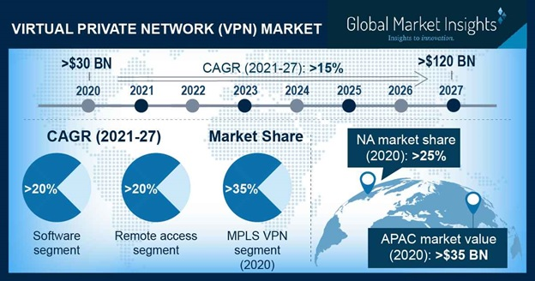
Рисунок.1.1 – Ринок VPN
За даними Міжнародної телекомунікаційної спілки (МСЕ), у 2019 році особи, які користуються Інтернетом, подолали позначку у 4 мільярди. Більшість користувачів Інтернету використовують мобільні пристрої для доступу до Інтернету. Мобільні пристрої не застраховані від цієї тенденції, і споживачі, і організації шукають продукти для захисту транзакцій, що проводяться в Інтернеті поза організацією. Ці уразливості дозволяють компаніям розгортати рішення VPN для захисту корпоративної мережі та пристроїв від зовнішніх загроз.
Нещодавня спалах COVID-19 призвів до обмежень карантину, що збільшило кількість працівників, які працюють вдома. Зростаючий попит на захист корпоративних ресурсів та пристроїв кінцевих точок, які отримують доступ до корпоративної мережі від зовнішніх загроз під час пандемії, підтримує попит на рішення VPN (Рис.1.2).
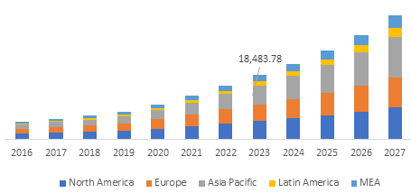
Рисунок 1.2 – Глобальний ринок VPN за регіонами з 2016 по 2027 роки
Очікується, що до 2027 року ринок хмарних VPN у Великобританії отримає дохід у розмірі понад 1 мільярд доларів США (Рис.1.3).
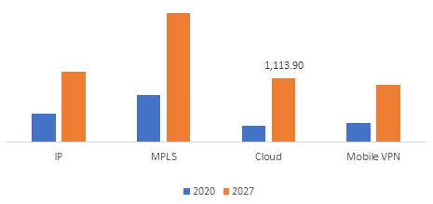
Рисунок 1.3 – Ринок VPN у Великій Британії
За оцінками, у Німеччині до 2027 року сегмент охорони здоров'я буде свідчити про 20% CAGR, що обумовлено зростанням впровадження хмарних технологій та цифрового обліку. VPN використовується в галузі охорони здоров’я для зв’язування кількох сайтів та усунення надмірностей у діловодстві. Потреба в передових заходах безпеки та операційній ефективності збільшує використання технологій віртуальних мереж у сегменті охорони здоров’я. Заклади охорони здоров’я використовують віртуальні глобальні мережі з апаратними пристроями брандмауера з підтримкою VPN для підвищення рівня безпеки в різних місцях.
Ринок віртуальних приватних мереж Північної Америки у 2020 році утримував більш ніж 25% ринку на світовому ринку, що обумовлено збільшенням кібератак у регіоні (Рис.1.4).
У березні 2020 року на тлі поточного спалаху COVID-19 збільшилась кількість співробітників, які працюють віддалено, тому агентство США з кібербезпеки видало керівництво для підприємств щодо використання рішень VPN. Це було обумовлено підвищенням ймовірності загрози кібератак з боку хакерів.
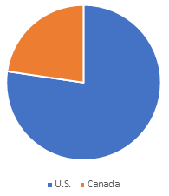
Рисунок 1.4 – Частка ринку VPN в Північній Америці
Отже застосування технології VPN у світі набуває популярності за рахунок простоти реалізації, дешевизни та забезпечення надійного захисту корпоративних мереж та пристроїв користувачі від зовнішніх загроз.

  - Завдання VPN
Безпека персональних даних та діяльності під час використання Інтернету завжди викликала занепокоєння. Саме для вирішення цієї болючої точки і виникла концепція віртуальних приватних мереж [2].
При використанні для бізнесу VPN дозволяє лише авторизованому персоналу отримувати доступ до даних організації через Інтернет. За допомогою VPN організація з кількома офісами по всьому світу може обмінюватися своїми даними зі своїми співробітниками, незалежно від їх місцезнаходження. Це можна зробити безпечно, оскільки їх IP-адреси маскуються, навіть під час доступу до загальнодоступних мереж Wi-Fi. VPN значно зменшує загрозу кібератак та порушень безпеки.
Віртуальна приватна мережа (VPN) – це комп’ютерна мережа, яка забезпечує конфіденційність шляхом створення зашифрованого з’єднання в Інтернеті (Рис.1.5).
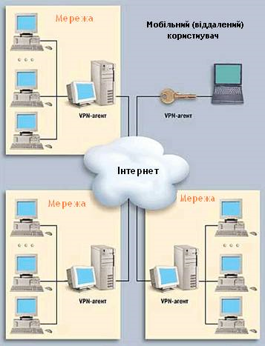
Рисунок 1.5 – Віртуальна захищена мережа VPN
Під час з’єднання використовуються протоколи тунелювання для шифрування конфіденційних даних від відправника, передачі їх, а потім дешифрування на кінці одержувача.
VPN працюють у три етапи:
- послуга шифрує дані, які ви надсилаєте;
- дані зберігаються в безпечній капсулі та надсилаються через приватний тунель, створений в Інтернеті, який маскує вихідну IP -адресу;
- одержувач отримує капсули і розшифровує інформацію.(Рис.1.6).
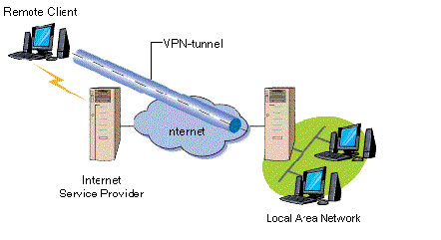
Рисунок 1.6 – Тунель VPN
Отже технологія VPN надає необхідну безпеку передачі інформації, використовуючи можливості Інтернету.
  - Класифікація VPN
- Класифікувати рішення VPN можна за кількома основними параметрами (Рис.1.7) [3]:
За ступенем захищеності середовища яке використовується поділяються:
– захищені;
– довірчі.

Класифікація мереж VPN
“робочий” рівень моделі OSI
VPN
канального рівня
VPN
мережевого рівня
VPN
сеансового рівня
архітектура технічного рішення VPN
Внутрішньокорпоративні
VPN (IntranetVPN)

міжкорпоративні VPN (Extranet VPN)
VPN з віддаленим доступом (Remote Access VPN)
спосіб технічної реалізації VPN
маршрутизатори
міжмережеві екрани
програмні рішення
спеціалізовані апаратні засоби з шифропроцесорами
по степеню захищеності
довірчі
захищені
За типом протоколу
TCP/IP
IPX
AppleTalk
Рисунок 1.7 – Класифікація мереж VPN
Захищені. Найбільш поширений варіант віртуальних приватних мереж. З його допомогою можливо створити надійну і захищену мережу на основі ненадійної мережі, як правило, Інтернету. Прикладом захищених VPN є: IPSec, OpenVPN і PPTP [4].
Довірчі. Використовуються у випадках, коли передавальне середовище можна вважати надійним і необхідним для вирішення лише завдання створення віртуальної підмережі в рамках більшої мережі. Питання забезпечення безпеки стають неактуальними. Прикладами подібних VPN вирішенні є: MPLS і L2TP. Коректніше сказати, що ці протоколи перекладають завдання забезпечення безпеки на інші, наприклад L2TP, як правило, використовується в парі з IPSec [5].
- За типом протоколу.
Існують реалізації віртуальних приватних мереж під TCP / IP, IPX і AppleTalk. Але на сьогоднішній день спостерігається тенденція до загального переходу на протокол TCP / IP, і абсолютна більшість рішень VPN підтримує саме його.
- Класифікація VPN за “робочим” рівнем моделі OSI.
Захищений канал за технологію VPN можна побудувати за допомогою мережевих пристроїв, які знаходяться на різних рівнях моделі взаємодії відкритих систем OSI (рис.1.8).
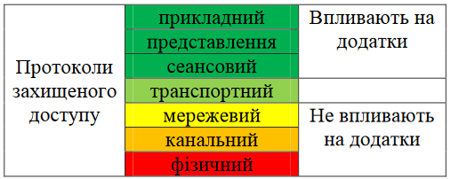
Рисунок 1.8 – Рівні протоколів захищеного каналу
Обраний рівень OSІ на якому буде організована віртуальна захищена мережа визначає рівень функціональності, безпеки та сумісності додатків створеної мережі [6]. За ознакою “робочого” рівня моделі OSІ розрізняють наступні групи VPN:
– VPN канального рівня;
– VPN мережевого рівня;
– VPN сеансового рівня.
Засоби VPN на канальному рівні моделі OSI забезпечують побудову віртуальних тунелів типу «точка-точка» (від маршрутизатора до маршрутизатора або від персонального комп'ютера до шлюзу локальної мережі).
До цієї групи відносяться VPN продукти, які використовують протоколи L2F (Layer 2 Forwarding) і РРТР (Point-to-Point Tunneling Protocol), а також стандарт L2TP (Layer 2 Tunneling Protocol), розроблений спільно фірмами Cisco Systems і Microsoft.
VPN продукти мережевого рівня виконують інкапсуляцію IP в IP. Основним лідером відомих стандартизованих протоколів на цьому рівні є протокол IPSec (IP Security) призначений для аутентифікації, тунелювання і шифрування IP пакетів.
Протокол IKE (Internet Key Exchange) вирішує завдання безпечного управління та обміну криптографічними ключами між різними віддаленими пристроями та досить тісно пов'язаний з протоколом IPSec. Протокол IKE автоматизує обмін ключами і встановлює захищене з'єднання, тоді як IPSec лише кодує і позначає («підписує») пакети. Також протокол IKE дає можливість змінювати ключ для встановленого з'єднання, що підвищує конфіденційність інформації що передається.
Для забезпечення VPN сеансового рівня використовують підхід під назвою “посередники каналів” (circuit proxy). Цей метод функціонує над транспортним рівнем і ретранслює трафік із захищеної мережі в загальнодоступну мережу Internet.
Інформація, що передається між ініціатором і термінатором тунелю, шифрується за допомогою транспортного рівня TLS (Transport Layer Security). На сьогодні консорціум IETF для стандартизації аутентифікованного проходу через мережеві екрани визначив протокол під назвою SOCKS.
- Класифікація VPN за архітектурою технічного рішення.
За архітектурою технічного рішення існує три основні види віртуальних приватних мереж:
- внутрішньокорпоративні VPN (IntranetVPN);
- VPN з віддаленим доступом (Remote Access VPN);
- міжкорпоративні VPN (Extranet VPN).
Внутрішньокорпоративні мережі VPN призначені для передачі даних між філіями усередині підприємства або між групою підприємств, об'єднаних корпоративними мережами зв'язку.
Внутрішньокорпоративні мережі VPN (Рис.1.9) будуються з використанням Internet або мережевих інфраструктур, що розділяють сервіс провайдерами, які надають послуги. Використання дешевого каналу зв'язку через Internet дозволяє компанії відмовитись від високовартісних смуг пропускання виділених ліній зв’язку. Побудова Intranet VPN за допомогою Internet, є найбільш рентабельним способом реалізації VPN технології.
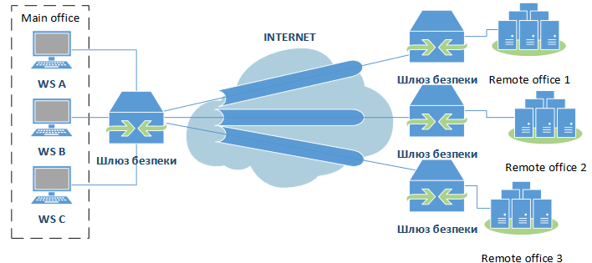
Рисунок 1.9 – З'єднання вузлів мережі за допомогою технології Intranet VPN
Переваги Intranet VPN:
- захисту конфіденційної інформації за рахунок використання криптографічних протоколів шифрування даних;
- надійність функціонування систем управління базами даних;
– ефективне управління мережевими ресурсами при підключенні нових користувачів та нових офісів.
VPN з віддаленим доступом (Рис.1.10) призначені для забезпечення захищеного віддаленого доступу до корпоративних інформаційних ресурсів мобільним або віддаленим співробітникам компанії.
VPN з віддаленим доступом дозволяють значно скоротити витрати на використання виділених ліній. При цьому принцип роботи наступний: користувач під’єднується через найближчу точку доступу до глобальної мережі, після чого його виклик тунелюється через Інтернет.
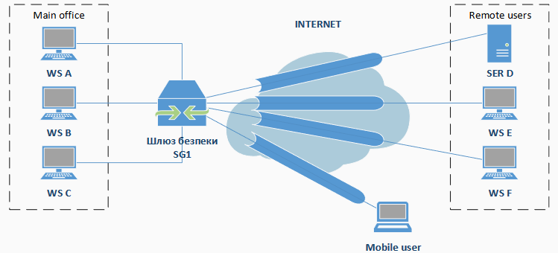
Рисунок 1.10 – Віртуальна приватна мережа з віддаленим доступом
Перевагами використання Remote Access VPN є:
– зниження витрат на міжміський телекомунікаційний зв’язок;
– надійна процедура аутентифікації мобільних користувачів за рахунок ефективної системи безпеки мережі;
– масштабованість і простота нарощування елементів мережі для нових користувачів.
Міжкорпоративні мережі VPN (Рис.1.11) призначені для забезпечення захищеного обміну інформацією між партнерами по бізнесу (постачальниками, замовниками, користувачами, клієнтами і т. д.) Extranet VPN забезпечує прямий доступ з мережі однієї компанії до мережі іншої компанії.

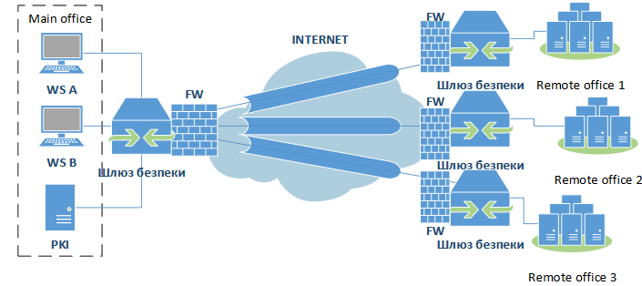
Рисунок 1.11 – Міжкорпоративна мережа Extranet VPN
Для мережі Extranet VPN, на відміну від внутрішньо корпоративної, основною проблемою є забезпечення захисту інформації, що передається. Для гарантованої взаємодії з різними VPN рішеннями у різних мережах партнерів по бізнесу у Extranet VPN використовують стандартизовані VPN продукти.
- Класифікація VPN за способом технічної реалізації.
Конфігурація і характеристики віртуальної приватної мережі багато в чому визначається типом її VPN пристроїв. За способом технічної реалізації розрізняють VPN на основі:
– маршрутизаторів;
– міжмережевих екранів;
– програмних рішень;
– спеціалізованих апаратних засобів із вбудованими шифропроцесорами.
VPN на основі маршрутизаторів припускає застосування маршрутизаторів з програмним забезпеченням шифрування для створення захищених каналів. Наприклад маршрутизатори компанії Cisco Systems .
VPN на основі мережевих екранів з функціями тунелювання і шифрування даних використовуються для невеликих мереж з невеликим об'ємом інформації яка передається. Недоліками даного методу побудови віртуальної захищеної мережі VPN є: висока вартість побудови мережі в перерахунку на одного користувача; залежність продуктивності від апаратного забезпечення, на якому працює мережевий екран.
VPN на основі програмного забезпечення по продуктивності праці програють спеціалізованим пристроям. Але відносно невисока вартість, гнучкість і зручність в застосуванні є безперечною перевагою програмних продуктів при створенні віртуальних захищених мереж VPN .
Головною перевагою VPN на основі спеціалізованих апаратних засобів, де процес шифрування здійснюють швидкодіючі спеціалізовані мікросхеми, є їх висока продуктивність. Проте вони дуже дорогі.
  - Шифрування VPN
    - Загальні відомості . Шифрування - це спосіб перетворення даних із читаного формату у закодований, нечитабельний формат за допомогою алгоритму. Зазначений кодований формат можна декодувати лише за допомогою ключа дешифрування [7].
Шифрування VPN можна визначити як засіб шифрування даних у відкритому тексті, щоб переконатися, що воно відображається як закодований текст для всіх, хто намагається стежити за ним [8].
    - Принцип шифрування VPN. Шифрування VPN-це процес захисту даних у тунелі VPN-клієнт-сервер VPN, щоб переконатися, що їх ніхто не може використовувати [9]. В основному, коли запускають клієнт VPN і підключаються до сервера VPN, запити на підключення шифруються перед їх надсиланням на сервер. Потім вони розшифровуються сервером, пересилаються в Інтернет, а запитувані дані ще раз зашифровуються, коли сервер їх отримує, перш ніж вони надсилаються назад на ваш пристрій. Після отримання даних клієнт VPN розшифровує дані, щоб можна було їх переглянути (Рис.1.12).
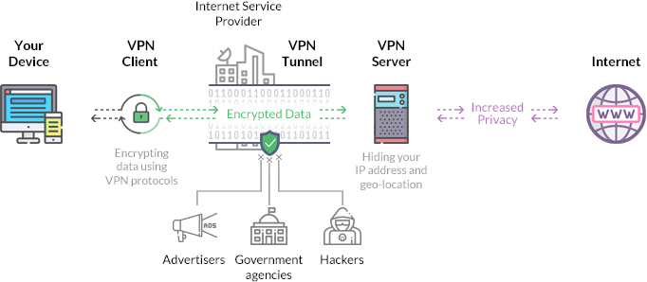
Рисунок 1.12 – Принцип шифрування VPN
Основні складові VPN шифрування:
- ключі шифрування;
- алгоритми шифрування;
- шифри VPN;
- протоколи шифрування VPN;
- Handshake шифрування;
- автентифікація HMAC;
- Perfect Forward Secrecy.
Розглянемо ці складові VPN шифрування.
- Ключ шифрування VPN – це випадково створений рядок бітів, який використовується для шифрування та розшифрування даних. Кожен ключ шифрування створюється таким чином, щоб переконатися, що він унікальний. Довжина ключа шифрування обчислюється в бітах - зазвичай, чим довший ключ, тим сильніше шифрування [10].
Розмір ключів шифрування дуже різноманітний. Наприклад, вони можуть бути 1-бітними, дозволяючи лише дві можливі комбінації, або 256-розрядними.
У процесі шифрування/дешифрування використовуються два типи ключів шифрування – приватний ключ та відкритий ключ. Вони математично пов’язані, оскільки будь - яка інформація, зашифрована за допомогою відкритого ключа, може бути розшифрована лише за допомогою закритого ключа, пов’язаного з ним.
Крім того, відкритий ключ зазвичай доступний через загальнодоступний каталог, тоді як приватний ключ (як випливає з його назви) залишається конфіденційним і відомий лише власнику ключа.
- В даний час алгоритми шифрування зазвичай діляться на дві категорії:
- симетричне шифрування – алгоритм симетричного шифрування ґрунтується на відкритому та приватному ключах, які ідентичні. Зазвичай це вважається "швидким" алгоритмом. Одним із прикладів симетричного шифрування є шифрування AES [11];
- асиметричне шифрування – цей тип алгоритму (також відомий як криптографія з відкритим ключем) використовує різні ключі для процесів шифрування та дешифрування. Хоча це може бути зручно, це також дуже ризиковано, оскільки втрачений приватний ключ зазвичай не можна відновити. Хорошим прикладом асиметричного шифрування є протокол RSA (Rivest-Shamir-Adleman) [12].
- Шифрувальний шифр – це алгоритм, який використовується для виконання процесу шифрування та дешифрування. На відміну від ключів шифрування, які неможливо реально зламати, у шифрів можуть бути слабкі сторони, які дозволяють зламати шифрування.
Назва шифру VPN зазвичай супроводжуватиметься довжиною ключа (наприклад, AES-128).
Основні типи шифрів шифрування, які ви побачите у провайдерах VPN:
- шифр Blowfish-Blowfish зазвичай супроводжується 128-розрядним ключем;
- шифр Twofish – це наступник Blowfish. Основна відмінність полягає в тому, що Twofish має 128-бітний розмір блоку замість 64-бітного, який має Blowfish;
- шифр AES – AES може мати 128-бітні, 192-бітні та 256-бітні ключі. AES дуже популярний серед користувачів VPN завдяки сертифікації NIST;
- шифр Camellia – шифр нібито такий же хороший, як AES. Він швидкий і підтримує 128-бітні, 192-бітні та 256-бітні ключі. Однак, оскільки він ще не був ретельно перевірений на предмет потенційних недоліків, і через його відсутність сертифікатів, AES, як правило, вибирається за нього;
- шифр 3DES – потрійний DES (3DES; також відомий як TDEA/потрійний DEA) – це стандарт шифрування даних (DES), який використовується тричі. Це повільніше, ніж Blowfish, і він підтримує лише 56-бітні, 112-бітні та 168-бітні ключі. Також, як і Blowfish, він має 64-розрядний розмір блоку, що робить його сприйнятливим до атак. Важливо згадати одну важливу деталь: це шифр офіційно вийшов з ладу, і його використання буде заборонено після 2023 року;
- шифр MPPE-MPPE означає Microsoft Point-to-Point Encryption, і це шифр, який часто використовується для з'єднань PPTP та комутованих з'єднань. Шифр підтримує 40-бітні ключі, 56-бітні ключі та 128-бітні ключі.
- Протокол VPN – це набір інструкцій, які використовуються при встановленні безпечного з'єднання між двома пристроями. У цьому випадку двома захищеними пристроями буде пристрій, на якому запущено VPN -клієнт, і сервер VPN, до якого підключаються.
Найпоширеніші протоколи VPN:
- PPTP;
- L2TP/IPSec;
- IPSec;
- IKEv2;
- OpenVPN;
- SoftEther;
- SSTP;
- WireGuard®.
- "Handshake" означає автоматичний зв'язок між двома пристроями зв'язку. В основному, це стосується того, як клієнт VPN та сервер VPN встановлюють ключі шифрування, які використовуються для зв'язку (у цьому випадку шифрування та дешифрування).
Під час рукостискання (зазвичай TLS/SSL) клієнт і сервер:
- створюють ключі шифрування;
- погоджуються, який протокол VPN буде використовуватися;
- вибирають відповідні криптографічні алгоритми;
- аутентифікують один одного за допомогою цифрових сертифікатів.
- Автентифікація HMAC означає код автентифікації повідомлень на основі хеш-повідомлень, і це код автентифікації повідомлень (MAC), який використовується для перевірки цілісності даних та автентифікації повідомлення одночасно, щоб переконатися, що його не змінили сторонні сторони.
- Perfect Forward Secrecy (також відомий як Forward Secrecy) - це функція різних протоколів угод про ключі (комбінація RSA та DH або ECDH, як правило), яка гарантує, що ключі сеансу не будуть скомпрометовані, навіть якщо щось станеться з приватним ключем сервера.
  - Переваги та недоліки VPN
Переваги VPN.
Підвищена безпека. Фундаментальне функціонування VPN посилює безпеку мережевого трафіку [13]. Вона захищає весь зв'язок між віддалено розташованими працівниками від кіберзлочинців, не порушуючи потоку роботи. VPN використовує ряд технологій шифрування, таких як захист IP (IPSec), протокол тунелювання рівня 2 (L2TP)/IPSec, а також рівень захищених сокетів (SSL) і захист транспортного рівня (TLS). Усі вони об’єднуються, щоб створити тунель, через який зашифровані дані передаються від початку до пунктів призначення через сервер.
Захист особистої інформації користувача. Хакери можуть використовувати різні методи для перехоплення конфіденційної інформації. Використовуючи цю інформацію, вони можуть спробувати видати себе за вас, отримавши доступ до банківських рахунків, інформації про кредитну картку і т. д. Однак за допомогою VPN можливо забезпечити конфіденційність вашої інформації за допомогою шифрування даних.
Запобігти регулювання даних. Регулювання даних відбувається, коли витрачається певний обсяг доступних даних, а потім інтернет-провайдер (ISP) вирішує уповільнити роботу сервісу. Якщо є VPN, можливо уникнути обмеження даних, особливо тому, що навіть інтернет-провайдер не може бачити, скільки даних використано. Це корисно для співробітників, яким доводиться використовувати тарифні плани на своїх інтелектуальних пристроях при доступі до Інтернету в дорозі [14].
Уникнення обмеження пропускної здатності. Обмеження пропускної спроможності - це коли швидкість інтернету навмисно знижується інтернет-провайдером або кимось ще, хто може контролювати роботу мережі. Іноді це відбувається, коли відвідуються певні веб-сайти. Якщо користуватися VPN, трафік, що виходить пристрою, може бути зашифрований.
Отримання доступу до геозаблокованих сервісів. За допомогою VPN можливо отримати іншу IP-адресу. IP-адреси вказують, де знаходиться пристрій, коли він переглядає Інтернет, транслює контент або бере участь в іншій онлайн-активності. Деякі сайти і служби не дозволяють користувачам з певних країн отримувати доступ до деяких ресурсів. Це звичайна справа для потокових сервісів, які обслуговують певні місця.
Деякі бізнес-сайти також часто обмежують можливості використання їх послуг в залежності від того, де ви знаходитесь, наприклад, отримання розцінок або доступ до більш конкретної інформації про їхні послуги.
Масштабованість мережі. Використання VPN надає доступ безлічі співробітників і віддаленим співробітникам одночасно до інформаційних ресурсів мережі. Також можна запускати ключові програми в хмарному середовищі і надавати їм доступ через безпечний тунель VPN .
Це може бути що завгодно, від електронної пошти до повноцінних додатків. Коли співробітники підключаються до VPN, вони отримують доступ до іншого комп'ютера, який використовують для запуску потрібного їм додатки. Кожен співробітник з логіном може отримати доступ до VPN і, отже, до додатка. Додавання додаткових співробітників - це тільки питання надання більшої пропускної здатності, якщо це необхідно, і облікових даних для кожного нового члена команди.
Зниження витрат на підтримку. Завдяки налаштуванні VPN, що включає архітектуру хмарних обчислень, є можливість значно заощадити на послугах підтримки. Наприклад, при налаштуванні на місці продуктивність і обслуговування внутрішнього сервера зазвичай є обов'язком внутрішнього ІТ-персоналу. Це може зажадати декількох годин перевірки того, наскільки добре працює сервер, чи всі співробітники досягають оптимальної пропускної здатності і не піддається він атакам хакерів і зловмисних програм.
Крім того, коли проблема виявлена, необхідно виділити більше часу на її усунення.
Однак з VPN все обслуговування, перевірки продуктивності та заходи безпеки відносяться до сфери компетенції постачальника послуг. Їх витрати на ІТ підтримуються величезною кількістю платоспроможних клієнтів, що робить їх витрати на одного клієнта відносно низькими.
Недоліки використання VPN.
Проблеми зі швидкістю. Чим сильніше шифрування VPN, тим повільніше воно стає. Особливо це стосується безкоштовних постачальників VPN (які мають ряд інших негативних моментів). Однак платні послуги можуть забезпечити хороший рівень шифрування на пристойних швидкостях. Існує кілька способів збільшення швидкості, наприклад, зменшення відстані між пристроєм та розташуванням сервера VPN. Крім того, оновлення до необхідної кількості серверів, які можуть прийняти навантаження великої кількості людей, що його використовують, має величезну різницю.
Підвищена складність мережі: Якщо потрібна високоякісна VPN, мережа, яку потрібно налаштувати, буде більш складною. Сюди входить кілька топологій мережі, протоколів, а також апаратних пристроїв [15].
Проблеми безпеки. Підприємства використовують VPN з основної причини надання доступу до даних співробітникам, які працюють віддалено. Тоді безпека мережі компанії ґрунтується на кількості користувачів, їх пристроях та точках доступу, що зменшує контроль над VPN.
Це може статися багатьма способами, включаючи:
Політика ведення журналу: Якщо ваш постачальник послуг веде журнали про діяльність веб-перегляду, то використовувати їх, щоб приховати свою діяльність в Інтернеті, стає безглуздим.
Витік даних. Незважаючи на безпечний тунель, через який проходять ваші дані, існує ймовірність витоку. Класичними прикладами є витоки IP, витоки DNS та WebRTCLeaks.
Неправильна конфігурація. Недосконала конфігурація ваших вимог може бути небезпечною для вашої мережі та даних.
Зловмисне програмне забезпечення. Існує ймовірність завантаження шкідливого програмного забезпечення разом із клієнтом VPN, і це може надати хакерам та спамерам доступ до даних.

Висновок до першого розділу
З метою захисту інформації в мережах спеціального призначення для підрозділів Збройних Сил України, Служби безпеки України, Міністерства Внутрішніх справ, та інших спеціальних та силових структур України найбільш доцільно для побудови таких мереж використовувати технологію VPN. У поєднані з іншими заходами комплексної системи захисту інформації технологія VPN забезпечує надійний захист інформації що передається у мережі за рахунок пересилки даних через безпечний (зашифрований) тунель. Захист інформації по тунелю VPN забезпечується за рахунок аутентифікації користувачів мережі, криптографічному шифруванні даних, перевірці достовірності і цілісності інформації що передається.
Віртуальні приватні мережі VPN класифікуються за ступенем захищеності середовища яке використовується; “робочим” рівнем моделі OSI; типом протоколу; архітектурою технічного рішення та за способом технічної реалізації VPN.
Основними перевагами використання VPN є: економія коштів при організації та обслуговуванні віртуальної комп’ютерної мережі в порівнянні з орендованими виділеними лініями; забезпечення інформаційної безпеки на всьому етапі передачі та прийому даних між користувачами мережі; масштабованість мережі; можливість організації віддаленого захищеного доступу до ресурсів мережі територіально віддалених користувачів.
Отже, створення захищених мереж спеціального призначення для спеціальних та силових структур України за рахунок використання технології VPN та підвищення ефективності захисту інформації у цих мережах за допомогою правильного вибору протоколів маршрутизації є актуальним науковим завданням.

РОЗДІЛ 2
ДОСЛІДЖЕННЯ ПРОТОКОЛІВ VPN
  - Протокол PPTP
    - Основні відомості. Протокол PPTP розшифровується як тунелювання точка-точка (Point-to-Point Tunneling Protocol), і це протокол VPN, який був введений ще в 1995 році. Те, що починалося як реалізація протоколу в системах Windows, швидко перетворилося в широко поширений протокол VPN, доступний на багатьох платформах [16].
Будучи протоколом VPN, PPTP являє собою набір правил, які відповідають за забезпечення правильної обробки процесу зв'язку між клієнтом VPN і сервером VPN [17].
Клієнт PPTP встановлює з'єднання (також зване «тунелем») з сервером PPTP, через яке він транспортує всі онлайн-дані і трафік, одночасно забезпечуючи їх шифрування.
Протокол PPTP інкапсулює мережеві дані та поміщає їх у конверт IP адреси. Відтепер щоразу, коли маршрутизатор або будь-який інший пристрій стикається з цими даними, він буде розглядати їх як IP-пакет. Після отримання даних PPTP-сервером вони передаються в Інтернет або на цільовий пристрій.
Тунель PPTP встановлюється шляхом спілкування з рівноправним пристроєм через TCP-порт 1723. Потім це з'єднання використовується для встановлення та управління інкапсулюючим тунелем до того самого рівня. Крім того, на обох кінцях тунелю шифрування PPTP протокол буде автентифікувати передані пакети даних.
Щоб встановити з'єднання з сервером, PPTP потрібен тільки адреса сервера і ім'я користувача разом з паролем.
З'єднання PPTP дуже кроссплатформне. Протокол працює в Windows, Linux, macOS, iOS, Android, Tomato, DD-WRT і інших операційних системах і пристроях.
PPTP використовує GRE (General Routing Encapsulation), TCP-порт 1723 та IP-порт 47.
PPTP підтримує ключі шифрування до 128 біт і використовує MPPE (Microsoft Point-to-Point Encryption).
В основному, майже всі пристрої підключаються до Інтернету через пристрій NAT (Network Address Translation) при цьому виникає проблема яка полягає в тому, що PPTP не підтримується в NAT із-за того, що PPTP-з'єднання неможливо встановити. PPTP Passthrough - це функція маршрутизатора, яка вирішує цю проблему та дозволяє PPTP VPN-з'єднанням переходити через NAT.
Особливістю роботи PPTP Passthrough, є:
- PPTP використовує GRE (Generic Routing Encapsulation), але, якщо бути більш конкретним, він насправді використовує Enhanced GRE;
- покращений GRE має функцію, відому як "Ідентифікатор дзвінка". Унікальний ідентифікатор виклику генерується кожного разу, коли встановлюється з’єднання PPTP, яке потім вставляється у змінений заголовок пакета даних;
- унікальний ідентифікатор виклику насправді може бути використаний як своєрідна заміна портів на NAT, оскільки він може бути використаний для ідентифікації PPTP VPN-клієнтів позаду NAT. Варто зазначити, що функція ідентифікатора виклику використовується як заміна портів лише для трафіку PPTP;
- маршрутизатори повинні «знати», як перемикатися між портами та ідентифікаторами викликів, коли вони мають справу з трафіком PPTP. Можливість зробити саме це, щоб пропустити трафік PPTP – це саме те, що є PPTP Passthrough.
    - Рівень безпеки PPTP. PPTP раніше був безпечним, але це вже не так. Безпека PPTP надзвичайно застаріла за сучасними стандартами, і використання цього протоколу для захисту онлайн-даних є дуже ризикованим.
Ось короткий огляд усіх проблем безпеки, які має PPTP:
- PPTP може використовувати MS-CHAP-v1 (Microsoft Challenge Handshake Authentication Protocol) для аутентифікації. Проблема полягає в тому, що MS-CHAP-v1 небезпечний, оскільки існують інструменти, що дозволяють зловмисникам отримувати хеши паролів з обміну;
- PPTP також може використовувати MS-CHAP-v2 для аутентифікації, це теж небезпечний варіант. Очевидно, MS-CHAP-v2 вразлива для атак за словником, а парольна фраза MS-CHAP-v2 D4 може бути зламана приблизно за 23 години;
- оскільки PPTP використовує MPPE (Microsoft Point-to-Point Encryption) шифрування хакер може використовувати атаку з перевертанням бітів, щоб скористатися тим фактом, що зашифрований текст вразливий через відсутність аутентифікації потоку зашифрованого тексту.
Усі вищезазначені проблеми безпеки роблять трафік PPTP дуже ймовірною мішенню для хакерів.
    - Швидкісні характеристики PPTP. За рахунок низького рівня шифрування PPTP здатний запропонувати високу швидкість з'єднання. Зазвичай шифрування VPN може знизити швидкість роботи в Інтернеті, але у випадку використання PPTP це не є великою проблемою.
Що стосується налаштування, з’єднання PPTP є досить популярним серед більшості користувачів VPN, оскільки цей протокол дуже простий у установці та налаштуванні. Це здебільшого завдяки інтеграції PPTP у більшість операційних систем та пристроїв. Навіть користувачі Linux легко встановлюють з'єднання PPTP.
Як правило, достатньо лише настроїти кілька параметрів і ввести деякі дані, пов’язані із сервером, у область налаштувань мережі вашої операційної системи, і на цьому налаштування з’єднання PPTP закінчено.

    - Переваги та недоліки PPTP. Переваги:
- PPTP - це швидкий протокол VPN;
- PPTP просто встановити та налаштувати на більшості операційних систем та пристроїв;
- завдяки високому рівню міжплатформної сумісності протоколу, PPTP-зв’язок можна встановити на більшості платформах.
Недоліки:
- шифрування PPTP є незначним і не підходить для захисту онлайн-даних та трафіку;
- з’єднання PPTP може бути використано кіберзлочинцями для зловмисних атак;
- зазвичай потрібен маршрутизатор з PPTP Passthrough, оскільки PPTP не працює з NAT;
- брандмауери досить легко блокують з’єднання PPTP.
    - Висновок PPTP. PPTP (Point-to-Point Tunneling Protocol) - це протокол VPN, який використовується для забезпечення зв'язку між клієнтом VPN та сервером VPN. Більшість постачальників VPN послуг пропонують протокол PPTP лише для доступу або потокового передавання геозаблокованого вмісту. Протокол PPTP швидкий, але зовсім не безпечний.
  - Протокол L2TP
    - Основні відомості. Протокол L2TP розшифровується як протокол тунелювання рівня 2, який був розроблений для підтримки з'єднань VPN [18].
Вперше L2TP був опублікований в 1999 році. Він був розроблений як свого роду наступник PPTP, і його розробили компанії Microsoft, так і Cisco. Протокол бере різні функції протоколу PPTP від Microsoft та протоколу L2F (рівень 2 переадресації) від Cisco та вдосконалює їх.
Туннелювання L2TP починається з встановлення з'єднання між LAC (L2TP Access Concentrator) та LNS (L2TP Network Server) – двома кінцевими точками протоколу в Інтернеті. Після досягнення цього рівня PPP-посилання включається та інкапсулюється, а потім передається через Інтернет.
Потім підключення PPP ініціює кінцевий користувач разом з провайдером. Як тільки LAC приймає з'єднання, зв'язок PPP встановлюється. Потім призначається вільний слот в мережевому тунелі, а запит потім передається в LNS.
Нарешті, після повного підтвердження автентичності та прийняття зв’язку створюється віртуальний PPP-інтерфейс. На той момент фрейми посилань можуть вільно проходити через тунель. Кадри приймаються LNS, який потім видаляє інкапсуляцію L2TP і обробляє їх як звичайні кадри.
L2TP часто поєднується з IPSec для забезпечення корисного навантаження даних.
У парі з IPSec протокол L2TP може використовувати ключі шифрування до 256 біт та алгоритм 3DES (Triple DES).
L2TP працює на декількох платформах і в основному підтримується операційними системами та пристроями Windows та macOS.
Функція подвійного капсулювання L2TP робить його досить безпечним, але це також означає, що він вимагає більшої кількості ресурсів.
L2TP, як правило, використовує порт TCP 1701, але коли він поєднується з IPSec, він також використовує UDP-порти 500 (для IKE – обмін ключами в Інтернеті), 4500 (для NAT) і 1701 (для трафіку L2TP).
Структура пакетів даних L2TP така:
- заголовок IP;
- заголовок ISPec ESP;
- заголовок UDP (User Datagram Protocol);
- заголовок L2TP;
- заголовок PPP;
- PPP Payload;
- IPSec ESP Trailer;
- IPSec Authentication Trailer.
З'єднання L2TP / IPSec VPN відбувається наступним чином:
- спочатку узгоджується асоціація безпеки IPSec (SA - угода між двома мережевими пристроями про атрибути безпеки). Зазвичай це робиться через IKE та через порт UDP 500;
- далі для режиму транспортування встановлюється процес інкапсуляції корисного навантаження безпеки (ESP). Це робиться за допомогою протоколу IP 50. Після встановлення ESP встановлено захищений канал між мережевими об'єктами (у цьому випадку клієнт VPN та сервер VPN). Однак на даний момент фактичного проходження тунелів не відбувається.
Вступає в дію L2TP - протокол узгоджує і встановлює тунель між кінцевими точками мережі. L2TP використовує для цього порт TCP 1701, і фактичний процес переговорів відбувається в рамках шифрування IPSec.
Оскільки підключення L2TP зазвичай має доступ до Інтернету через маршрутизатор, L2TP-трафік повинен мати можливість проходити через згаданий маршрутизатор, щоб з'єднання працювало. L2TP Passthrough - це, по суті, функція маршрутизатора, яка дозволяє вмикати або вимикати на ньому трафік L2TP.
Іноді L2TP погано працює з NAT функцією, яка забезпечує, що кілька підключених до Інтернету пристроїв, які використовують єдину мережу, можуть використовувати одне і те ж підключення та IP-адресу замість кількох. Саме тоді L2TP Passthrough стане в нагоді, оскільки включення його на маршрутизаторі дозволить L2TP працювати з NAT.
    - Рівень безпеки L2TP. Хоча тунелювання L2TP зазвичай вважається кращим порівняно з PPTP, важливо розуміти, що шифрування L2TP насправді не існує самостійно. Ось чому L2TP завжди поєднується з IPSec, який є досить безпечним протоколом. Він може використовувати потужні шифрувальні шифри, такі як AES, а також використовує подвійну інкапсуляцію, щоб додатково захистити дані. В основному трафік спочатку інкапсулюється як звичайне з’єднання PPTP, а потім відбувається друге інкапсулювання з IPSec.
    - Швидкісні характеристики L2TP. Сам по собі протокол L2TP вважався б дуже швидким через відсутність шифрування. Що стосується L2TP / IPSec, то протокол VPN може пропонувати пристойні швидкості, хоча рекомендується мати швидке широкосмугове з’єднання (десь близько 100 Мбіт/с) і досить потужний процесор. В іншому випадку можна спостерігати падіння швидкості, але нічого надто серйозного, що зіпсує роботу в Інтернеті.
Налаштування протоколу L2TP на більшості пристроїв з ОС Windows та macOS просте. Для цього необхідно зайти у налаштування мережі та виконати кілька кроків. Те саме стосується протоколу L2TP / IPSec VPN зазвичай може знадобитися змінити одне або два налаштування мережі, щоб вибрати шифрування IPSec.
L2TP та L2TP / IPSec досить прості в налаштуванні вручну на пристроях, для яких також немає вбудованої підтримки. Можливо, доведеться виконати кілька додаткових кроків, але весь процес налаштування не повинен тривати занадто довго або вимагати занадто багато знань та зусиль.
    - Переваги та недоліки L2TP. Переваги:
- L2TP можна поєднати з IPSec, щоб забезпечити гідний рівень онлайн-безпеки;
- L2TP легко доступний на багатьох платформах Windows та macOS, оскільки в них вбудований. Він також працює на багатьох інших пристроях та операційних системах;
- L2TP досить простий у налаштуванні, і це те саме стосується L2TP/IPSec.
Недоліки
- L2TP не має власного шифрування. Він повинен поєднуватися з IPSec для належної безпеки в Інтернеті;
- Завдяки своїй функції подвійної інкапсуляції L2TP / IPSec, як правило, вимагає трохи ресурсів і не надзвичайно швидкий;
- L2TP може бути заблокований брандмауерами NAT, якщо він не налаштований на їх обхід.
    - Висновок L2TP. L2TP (протокол тунелювання рівня 2) – це протокол тунелювання VPN, який вважається вдосконаленою версією PPTP. Оскільки у нього немає шифрування, L2TP часто використовується поряд з IPSec. Отже, в основному постачальники VPN пропонують доступ до L2TP / IPSec, а не до L2TP.
L2TP / IPSec досить безпечний у використанні. Що стосується швидкості, L2TP не так вже й поганий, але можна відчути більш низькі швидкості з’єднання завдяки функції подвійного капсулювання протоколів. Що стосується доступності, L2TP працює оригінально на багатьох платформах Windows і macOS, і його досить легко налаштувати на інших пристроях та операційних системах.
  - Протокол IPSEC
    - Основні відомості. Протокол IPSec (Інтернет протокол безпеки) складається з ряду різних протоколів безпеки і призначений для забезпечення того, щоб пакети даних, що відправляються по IP-мережі, залишалися невидимими і недоступними для третіх осіб. IPSec забезпечує високий рівень безпеки інтернет-протоколу. Шифрування використовується для забезпечення конфіденційності і аутентифікації [19].
Завдяки двосторонньому підходу IPSec є одним із найбезпечніших способів шифрування даних. Він також має головну перевагу роботи на мережевому рівні, тоді як такі системи, як SSL, працюють на рівні додатків. Системи безпеки SSL вимагають модифікації окремих програм, але IPSec вимагає лише модифікації операційної системи.
Більшість інших протоколів безпеки функціонують на прикладному рівні мережевого зв'язку. Головною перевагою IPsec є те, що, оскільки він працює на мережевому рівні, а не на рівні додатків, він здатний зашифрувати весь IP-пакет. Це робиться за допомогою двох механізмів:
- заголовок автентифікації (AH) – ставить цифровий підпис на кожен пакет, захищаючи мережу і дані від втручання будь-якої третьої сторони. AH означає, що вміст пакету даних не може бути змінено без виявлення, а також дозволяє перевіряти ідентичність між двома сторонами з'єднання;
- інкапсуляція корисного навантаження безпеки (ESP) – в той час як AH запобігає втручання в пакет, ESP гарантує, що інформація в пакеті зашифрована і не може бути прочитана. Заголовок ESP, трейлер та блок автентифікації використовуються для шифрування всього корисного навантаження пакета.
Протокол IPSec сумісний з Windows 7+, Windows Server 2008, маршрутизаторами Cisco, macOS та пристроями iOS. Підтримує сумісні версії для Linux та інших операційних систем.
Основним протоколом є обмін ключами Інтернету (IKE).
Використовує протокол асоціації безпеки і управління ключами в Інтернеті (ISAKMP), як визначено в IETF RFC 2408, для реалізації узгодження служби VPN.
    - Переваги та недоліки IPSec. Як і всі системи безпеки, IPSec має свої плюси і мінуси. Ось декілька з них:
Переваги:
- оскільки IPSec працює на мережевому рівні, зміни необхідно вносити тільки в операційну систему, а не в окремі додатки;
- IPSec абсолютно невидимий у своїй роботі, що робить його ідеальним вибором для VPN;
- використання AH та ESP гарантує найвищий можливий рівень безпеки та конфіденційності.
Недоліки:
- IPSec складніший за альтернативні протоколи безпеки та складніший у налаштуванні;
- для IPSec потрібні захищені відкриті ключі;
- для передачі пакетів невеликого розміру IPSec може бути неефективним способом шифрування даних.
    - IPSec разом з протоколами VPN. IPSec використовується разом з іншими протоколами VPN для забезпечення швидкого та безпечного обслуговування. Є два основних варіанти:
- L2TP / IPSec.
L2TP (Layer 2 Tunneling Protocol) – це протокол тунелювання, запрограмований в більшості операційних систем і пристроїв з підтримкою VPN. Сам по собі він не забезпечує жодного шифрування. Однак у поєднанні з IPSec він стає ідеальним інструментом для VPN. L2TP / IPSec пропонує високу швидкість та надзвичайно високий рівень захисту пакетів даних. Як правило, для шифрування використовуються шифри AES.
- IKEv2 / IPSec.
IKEv2 (Internet Key Exchange Version 2) був спільною розробкою Microsoft і Cisco і спочатку підтримується Windows 7 +, iOS і Blackberry. Також були розроблені версії з відкритим вихідним кодом для Linux. Як і L2TP, це протокол тунелювання, який ефективний для використання в якості VPN в парі з IPSec. Його головна перевага – гнучкість: IKEv2 автоматично повторно підключається після короткочасної втрати сигналу і, завдяки протоколу MOBIKE, може легко обробляти зміни в мережі.
    - Висновок IPSec. Незважаючи на свою складність, IPSec швидко стає протоколом вибору для VPN. Завдяки поєднанню ряду різних функцій безпеки та шифрування, він може гарантувати найвищий рівень конфіденційності. Згодом IPSec виглядає все більш упевненим, що стане галузевим стандартом безпеки VPN.
  - Протокол IKEV2
    - Основні відомості. Протокол IKEv2 (Internet Key Exchange версії 2) – це протокол шифрування VPN, який обробляє дії запитів і відповідей. Він забезпечує безпеку трафіку, встановлюючи і обробляючи атрибут SA (Security Association) в пакеті аутентифікації – зазвичай IPSec, оскільки IKEv2 в основному заснований на ньому і вбудований в нього [20].
Протокол IKEv2 був розроблений Microsoft спільно з Cisco і є наступником IKEv1. Як і будь-який протокол VPN, IKEv2 відповідає за встановлення безпечного тунелю між клієнтом VPN і сервером VPN. Це робиться шляхом спочатку автентифікації як клієнта, так і сервера, а потім узгодження того, які методи шифрування будуть використовуватися
SA – це процес встановлення атрибутів безпеки між двома мережевими об'єктами (у цьому випадку клієнтом VPN та сервером VPN). Це робиться шляхом генерації одного і того ж симетричного ключа шифрування для обох сутностей. Потім вказаний ключ використовується для шифрування та дешифрування всіх даних, які проходять через тунель VPN.
IKEv2 підтримує найновіші алгоритми шифрування IPSec, поряд з безліччю інших шифрувальних шифрів.
Як правило, IKE (програма, яка працює як фоновий процес) працює в просторі користувача (системна пам'ять, присвячена запущеним додаткам), тоді як стек IPSec працює в просторі ядра (ядро операційної системи). Це допомагає підвищити продуктивність.
Протокол IKE використовує пакети UDP та порт UDP 500. Зазвичай для створення SA необхідні чотири-шість пакетів.
IKE базується на наступних базових протоколах безпеки:
- ISAKMP (Асоціація Інтернет-безпеки та Протокол управління ключами);
- SKEME (універсальний захищений механізм обміну ключами);
- OAKLEY (протокол визначення ключа Оклі).
Протокол IKEv2 VPN підтримує MOBIKE (IKEv2 Mobility and Multihoming Protocol), функцію, яка дозволяє протоколу протистояти мережевим змінам.
IKEv2 підтримує PFS (Perfect Forward Secrecy).
Хоча IKEv2 був розроблений корпорацією Майкрософт спільно з Cisco, існують реалізації протоколу з відкритим кодом (наприклад, OpenIKEv2, Openswan та strongSwan).
Протокол IKE використовує сертифікати X.509, коли обробляє процес автентифікації.
    - Порівняння IKEv1 та IKEv2. Ось список основних відмінностей між IKEv2 та IKEv1:
- IKEv2 пропонує підтримку віддаленого доступу за замовчуванням завдяки своїй автентифікації EAP (Extensible Authentication Protocol);
- IKEv2 запрограмований споживати менше смуги пропускання, ніж IKEv1;
- протокол IKEv2 VPN використовує ключі шифрування для обох сторін, що робить його більш безпечним, ніж IKEv1;
- IKEv2 має підтримку MOBIKE, тобто він може протистояти мережевим змінам;
- IKEv1 не має вбудованого обходу NAT, як це робить IKEv2;
- на відміну від IKEv1, IKEv2 насправді може виявити, чи є тунель VPN "живим" чи ні. Ця функція дозволяє IKEv2 автоматично відновити розірване з’єднання;
- шифрування IKEv2 підтримує більше алгоритмів, ніж IKEv1;
- IKEv2 пропонує кращу надійність завдяки вдосконаленим порядковим номерам та підтвердженням;
- перш ніж виконувати будь-які дії, протокол IKEv2 визначає, чи справді існує запитувач. Через це він більш стійкий до атак DoS.
    - Рівень безпеки IKEV2. IKEv2 - це безпечний для використання протокол. Він підтримує 256-бітове шифрування і може використовувати такі шифри, як AES, 3DES, Camellia та ChaCha20. Більше того, IKEv2 / IPSec також підтримує PFS (Perfect forward secrecy) , функція протоколу MOBIKE гарантує, що з’єднання не буде розірвано при зміні мережі.
Ще одне, що варто згадати, – це те, що процес автентифікації на основі сертифікатів IKEv2 гарантує, що ніяких дій не буде здійснено, доки особа-запитувач не буде визначена та підтверджена.
І все-таки слід переглянути проблеми, пов'язані із безпекою щодо IKEv2 / IPSec:
- Проблеми з паролем.
В 2018 році з’явилося дослідження, яке висвітлило потенційні слабкі місця в безпеці як IKEv1, так і IKEv2. Що стосується проблеми IKEv2, то, схоже, її можна порівняно легко зламати, якщо пароль входу, який він використовує, слабкий.
Однак це, як правило, не викликає великих проблем із безпекою, якщо використовувати надійний пароль.
- Атаки посередників.
Схоже, що конфігурації IPSec VPN, які призначені для узгодження декількох конфігурацій, потенційно можуть бути схильні до атак на більш ранню версію (тип атак Man-in-the-Middle). Це може статися, навіть якщо замість IKEv1 використовується IKEv2.
На щастя, проблеми можна уникнути, якщо використовувати більш суворі конфігурації і якщо клієнтські системи ретельно розділені на кілька точок доступу до послуг.
    - Швидкісні характеристики IKEv2. Так, IKEv2 / IPSec пропонує пристойні онлайн-швидкості. Насправді це один з найшвидших протоколів VPN, доступний для користувачів Інтернету – потенційно навіть такий швидкий, як PPTP або SoftEther. І це все завдяки вдосконаленій архітектурі та ефективному процесу обміну повідомленнями на відповідь / запит. Крім того, той факт, що він працює на UDP-порту 500, забезпечує низьку затримку.
А ще краще, завдяки функції MOBIKE, не потрібно турбуватися про те, що швидкість IKEv2 падає або переривається при зміні мережі.
    - Переваги та недоліки IKEv2. Переваги:
- захист IKEv2 досить сильний, оскільки підтримує безліч шифрів високого класу;
- незважаючи на високий рівень безпеки, IKEv2 пропонує швидкі онлайн-швидкості;
- IKEv2 може легко протистояти мережевим змінам завдяки підтримці MOBIKE і може автоматично відновити розірвані з'єднання;
- IKEv2 доступний на пристроях BlackBerry і може бути налаштований на інших мобільних пристроях;
- налаштування IKEv2 VPN-з'єднання є відносно простим.
Недоліки
- оскільки IKEv2 використовує лише порт UDP 500, брандмауер або адміністратор мережі можуть його заблокувати;
- IKEv2 не пропонує настільки багатоплатформну сумісність, як інші протоколи (PPTP, L2TP, OpenVPN, SoftEther).
    - Висновок IKEv2. IKEv2 – це як протокол VPN, так і протокол шифрування, використовуваний в пакеті IPSec.
По суті, він використовується для встановлення і аутентифікації захищеного з'єднання між VPN-клієнтом і VPN-сервером.
IKEv2 дуже безпечний у використанні, оскільки він підтримує потужні шифри шифрування, а також поліпшив всі недоліки безпеки, які були присутні в IKEv1. Крім того, IKEv2 є відмінним вибором для мобільних користувачів завдяки підтримці MOBIKE, яка дозволяє з'єднанням IKEv2 протистояти змінам мережі.
  - Протокол OPENVPN
    - Основні відомості. OpenVPN - це і протокол VPN, і програмне забезпечення, що використовує методи VPN для захисту з'єднань точка-точка і між сайтами. В даний час це один з найпопулярніших протоколів VPN серед користувачів VPN [21].
Запрограмований Джеймсом Йонаном і випущений в 2001 році, OpenVPN є одним з небагатьох протоколів VPN з відкритим вихідним кодом, який також має власний додаток з відкритим вихідним кодом (WireGuard і SoftEther - інші).
Протокол OpenVPN відповідає за обробку зв'язку клієнт-сервер. По суті, це допомагає встановити безпечний "тунель" між клієнтом VPN та сервером VPN.
Коли OpenVPN виконує процедуру шифрування та автентифікації, він досить широко використовує бібліотеку OpenSSL. Крім того, OpenVPN може використовувати для передачі даних або UDP (User Datagram Protocol), або TCP (Transmission Control Protocol).
TCP та UDP є протоколами транспортного рівня та використовуються для передачі даних в режимі онлайн. TCP є стабільнішим, оскільки пропонує функції виправлення помилок (коли мережевий пакет відправляється, TCP чекає підтвердження, перш ніж відправляти його знову або відправляти новий пакет). UDP не виконує виправлення помилок, роблячи його трохи менш стабільним, але набагато швидшим.
OpenVPN найкраще працює через UDP (згідно OpenVPN.net), тому OpenVPN Access Server спочатку намагається встановити UDP-з'єднання. Якщо з’єднання зазнають невдачі, тільки тоді сервер намагається встановити TCP-з'єднання. Більшість провайдерів VPN також за замовчуванням пропонують OpenVPN через UDP.
Завдяки тому, як він запрограмований (це спеціальний протокол безпеки), протокол OpenVPN може легко обійти HTTP і NAT.
На відміну від більшості протоколів VPN, OpenVPN є відкритим кодом. Це означає, що його кодом володіє не одна організація, і сторонні сторони завжди можуть перевіряти його та постійно вдосконалювати.
Як правило, OpenVPN використовує 256-розрядне шифрування OpenSSL. Для подальшого посилення безпеки з'єднання OpenVPN може використовувати шифри AES, Camellia, 3DES, CAST-128 або Blowfish.
Хоча OpenVPN не підтримує L2TP, IPSec та PPTP, він використовує власний спеціальний протокол, заснований на TLS та SSL.
OpenVPN підтримує вдосконалення процесів входу та автентифікації за допомогою сторонніх плагінів та сценаріїв.
Клієнти насправді можуть підключатися до серверів за межами сервера OpenVPN, оскільки він пропонує підтримку конфігурації приватної підмережі.
Щоб захистити користувачів від вразливостей переповнення буфера в реалізаціях TLS / SSL, DoS-атаках, скануванні портів та затопленні портів, OpenVPN покладається на tls-auth (Transport Layer Security) для перевірки підпису HMAC.
    - Рівень безпеки OpenVPN. Протокол OpenVPN – один із найбезпечніших протоколів VPN. Більшість постачальників VPN та експертів із безпеки рекомендують використовувати протокол OpenVPN для роботи у мережі.
Протокол навіть пройшов дві перевірки безпеки в 2017 році – один аудит виявив лише дуже незначні проблеми, які не загрожували даним користувачів, а другий аудит виявив лише дві помилки (які насправді були виправлені дуже швидко).
Крім того, платформа OpenVPN.net також має великий поглиблений список того, що користувачі можуть зробити для подальшого захисту своїх з’єднань після налаштування OpenVPN на своїх пристроях. І оскільки це протокол з відкритим кодом, він набагато надійніший, оскільки можна самостійно перевірити код, щоб переконатися, що все в порядку.
    - Швидкісні характеристики OpenVPN. Швидкість насправді не є сильною стороною OpenVPN, але, як правило, отримуємо пристойну швидкість з’єднання, якщо є достатня пропускна здатність. Причина, через яку ваші швидкості часто падають із OpenVPN, здебільшого пов’язана з його сильним шифруванням. Звичайно, можуть зіграти роль і інші фактори.
Як правило, можливо отримати більшу швидкість, якщо використовувати OpenVPN через UDP замість TCP.
OpenVPN не найзручніший протокол і настройка з’єднання може бути трохи складною.
    - Переваги та недоліки OpenVPN. Переваги:
- OpenVPN - це дуже безпечний протокол, який може використовувати 256-розрядні ключі шифрування та шифри високого класу;
- протокол OpenVPN може легко обійти будь-який брандмауер;
- оскільки OpenVPN може використовувати як TCP, так і UDP, він пропонує більше контролю над своїми з’єднаннями;
- OpenVPN працює на великій кількості платформ. Деякі приклади включають Windows, macOS, iOS, Android, Linux, маршрутизатори, FreeBSD, OpenBSD, NetBSD та Solaris;
- OpenVPN має підтримку Perfect Forward Secrecy.
Недоліки:
- налаштування протоколу OpenVPN вручну може бути досить складним на деяких платформах;
- іноді через сильне шифрування можливо зіткнутися зі зниженням швидкості з'єднання;
- OpenVPN вимагає запуску сторонніх програм.
    - Висновок OpenVPN. OpenVPN - це протокол VPN з відкритим кодом, та програмним забезпечення VPN, що дозволяє створювати добре захищені VPN-з'єднання. Більшість постачальників VPN пропонують цей протокол, оскільки він дуже безпечний (він використовує бібліотеку OpenSSL та 256-бітове шифрування) і працює на багатьох платформах. OpenVPN вважається найкращим вибором серед протоколів VPN, і лише WireGuard та SoftEther можуть конкурувати з ним.

  - Протокол SOFTETHER
    - Основні відомості. SoftEther – це безкоштовне програмне забезпечення VPN з відкритим кодом, яке було розроблено в рамках дослідження магістерської роботи в Університеті Цукуби [22]. Протокол SoftEther повноцінно запрацював ще в 2014 році, що зробило його одним із найновіших протоколів.
Говорячи про SoftEther, важливо розрізняти протокол SoftEther та сервер SoftEther VPN:
- протокол SoftEther VPN – протокол використовується для безпечного зв'язку клієнт-сервер. Це відносно швидко та безпечно;
- сервер SoftEther VPN – серверне програмне забезпечення підтримує використання декількох протоколів VPN, таких як SoftEther, OpenVPN, IPSec, L2TP / IPSec та SSTP.
Протокол SoftEther VPN відповідає за захист зв'язку між клієнтом VPN та сервером VPN. В основному він встановлює зашифрований тунель між ними, гарантуючи, що будь-яка інформація, яка проходить через зазначений тунель, не може бути відстежена будь-ким.
Протокол SoftEther підтримує як комунікацію від клієнта до сервера, так і між сайтами (через міст SoftEther Bridge) та має підтримку функції глибокого контролю реєстрації пакетів. Протокол використовує тунелювання SSL-VPN через HTTPS для обходу брандмауерів. SoftEther не вимагає будь-якої статичної або фіксованої IP-адреси, оскільки він має вбудовані функції динамічного DNS і NAT-обходу. Протокол підтримує потужне шифрування, таке як AES-256 та RSA-4096. Пропускна здатність протоколу SoftEther VPN вимірюється на швидкості близько 1 Гбіт / с. SoftEther також може підтримувати застарілі клієнти OpenVPN завдяки своїй функції клонування OpenVPN. Усі налаштування можна налаштувати за допомогою графічного інтерфейсу. Протокол SoftEther підтримує аутентифікацію сертифіката RSA та подвійне стекування IPv4 / IPv6.

    - Рівень безпеки SoftEther VPN. За рахунок якісного процесу шифрування протокол SoftEther дуже безпечний та надійний, і це чудовий протокол для використання, коли потрібно захистити свої онлайн-дані та трафік.
Ось лише деякі речі, які роблять SoftEther таким безпечним протоколом VPN:
- протокол запрограмований таким чином, що він може запобігати атакам Man-in-the-Middle;
- процеси шифрування, дешифрування та автентифікації SoftEther VPN засновані на OpenSSL - добре відомій бібліотеці програмного забезпечення з відкритим кодом;
- SoftEther пропонує підтримку багатьох шифрувальних шифрів, таких як AES, RC4, DES, Triple-DES, SHA та MDS;
- SoftEther пропонує численні варіанти автентифікації користувачів як додатковий рівень безпеки;
- протокол SoftEther VPN пропонує користувачам доступ до фільтрації пакетів та параметрів політики безпеки, щоб утримати шкідливі пакети.
    - Швидкісні характеристики SoftEther VPN. SoftEther пропонує високу швидкість роботи в мережі. За словами розробників протоколу, він був запрограмований з розрахунком на високу продуктивність і пропускну здатність. Згідно з цими результатами, SoftEther швидше, ніж OpenVPN і PPTP, і забезпечує пропускну здатність до 900 Мбіт/с.
Схоже, що високі швидкості SoftEther були досягнуті також тому, що розробники зосередилися на зменшенні кількості копій пам'яті для кожного циклу обробки пакетів VPN (оскільки велика кількість може знизити швидкість).

    - Переваги та недоліки SoftEther VPN. Переваги:
- з'єднання SoftEther надзвичайно безпечні;
- SoftEther працює на декількох платформах і досить простий у налаштуванні;
- незважаючи на високий рівень захисту SoftEther, протокол є швидким;
- SoftEther є відкритим (що робить його дуже надійним), а також безкоштовним для використання;
- оскільки SoftEther використовує порт 443, його неможливо легко заблокувати за допомогою брандмауера.
Недоліки:
- не так багато постачальників VPN пропонують доступ до цього протоколу;
- незважаючи на те, що він вийшов у 2014 році, він все ще вважається відносно новим протоколом;
- SoftEther спочатку не підтримується операційними системами та пристроями. Крім того, вам може знадобитися встановити додаткове програмне забезпечення навіть під час використання протоколу від постачальника VPN.
    - Висновок SoftEther. SoftEther – це безкоштовне програмне забезпечення з відкритим вихідним кодом VPN, яке пропонує як захищений протокол VPN, так і універсальний сервер VPN, який може запускати декілька протоколів (SoftEther, OpenVPN, L2TP / IPSec, IPSec та SSTP). Незважаючи на те, що протокол SoftEther VPN є відносно новим, він досить популярний, оскільки пропонує потужне шифрування, а також забезпечує високу швидкість. Крім того, він сумісний з різними платформами.
Насправді SoftEther настільки добре запрограмований, що є кращим вибором, ніж більшість протоколів VPN. Єдині, хто в даний час наближається до нього, це WireGuard та OpenVPN, але OpenVPN значно повільніший, ніж SoftEther.

  - Протокол SSTP
    - Основні відомості. SSTP (Secure Socket Tunneling Protocol) - це протокол VPN, розроблений корпорацією Майкрософт та запроваджений ними з Windows Vista. З тих пір новіші версії Windows пропонують підтримку протоколу SSTP VPN [23].
Протокол призначений для захисту онлайн-даних та трафіку і вважається набагато безпечнішим варіантом для користувачів Windows, ніж PPTP або L2TP / IPSec.
SSTP працює шляхом встановлення безпечного з'єднання між клієнтом VPN та сервером VPN. В основному протокол створює безпечний "тунель" між клієнтом і сервером, а всі дані та трафік, що проходять через цей тунель, зашифровані.
Як і PPTP (Point-to-Point Tunneling Protocol), SSTP транспортує PPP (Point-to-Point Protocol) трафік, але на відміну від PPTP він робить це через канал SSL / TLS. Через це SSTP пропонує значно більший рівень безпеки, ніж PPTP, оскільки SSL / TLS забезпечує перевірку цілісності трафіку, безпеку узгодження ключів та шифрування.
Через використання SSL / TLS, сервери SSTP повинні бути автентифіковані, коли встановлено з'єднання. Клієнти SSTP також можуть бути додатково автентифіковані.
Загальні технічні подробиці про протокол SSTP VPN:
- SSTP використовує порт TCP 443 – той самий порт, який використовується трафіком HTTPS;
- SSTP часто порівнюють з OpenVPN завдяки високому рівню безпеки, який він пропонує, і тому, що він може обходити брандмауери NAT;
- SSTP, як правило, не підтримує VPN-тунелі між сайтами. Натомість він підтримує роумінг, оскільки використовує передачу SSL;
- SSTP підтримує лише автентифікацію користувача. Протокол не підтримує автентифікацію пристрою чи комп’ютера.
«Служба протоколу безпечного сокетування тунелів» – це функція, яка була запроваджена з Windows Vista, а також присутня в Windows 7, Windows 8 та Windows 10. По суті, це послуга, яка пропонує підтримку протоколу SSTP VPN, що дозволяє їй підключатися до віддалених пристроїв через з'єднання VPN.
    - Рівень безпеки SSTP. Як правило, шифрування SSTP вважається відносно безпечним для використання під час перегляду веб-сторінок. Багато людей навіть порівнюють його безпеку з тією, яку пропонує OpenVPN швидше за все, тому, що вона використовує SSL і інкапсулює пакети даних через HTTPS. Більше того, він також може використовувати шифр AES, що робить його ще безпечнішим.
Однак слід зазначити, що у SSTP є проблема: схильність до проблеми "TCP Meltdown".
Не вдаючись до технічних подробиць, це проблема, яка може виникнути з TCP-з'єднанням, яке створюється в тунелі VPN і виконується за протоколом передачі TCP. В основному, з'єднання TCP (VPN), що міститься в з'єднанні TCP, може призвести до конфлікту між цими двома з'єднаннями, що завершується проблемами з підключенням.
Сама по собі проблема "TCP Meltdown" насправді не є значним недоліком безпеки SSTP, але якщо потрібна цілодобова онлайн-безпека або шифрування VPN під час критичних моментів це може бути неприємною несподіванкою.
    - Швидкісні характеристики SSTP. SSTP пропонує пристойні онлайн-швидкості більшу частину часу, хоча можливо зіткнутися з деякими уповільненнями, якщо недостатня пропускна здатність або слабкий процесор. SSTP використовує досить потужне шифрування, і це може знизити онлайн-швидкості, особливо якщо використовується потужний шифрувальний шифр.
Крім того, слід врахувати той факт, що існує безліч інших факторів, які можуть вплинути на швидкість роботи в Інтернеті.

    - Переваги та недоліки SSTP. Переваги:
- шифрування SSTP забезпечує пристойний рівень безпеки, майже на рівні з OpenVPN (SSL 3.0 + 256-бітове шифрування);
- SSTP легко налаштувати на вбудованих платформах;
- протокол SSTP VPN дуже важко заблокувати, оскільки він використовує порт TCP 443;
- SSTP пропонує хороші швидкості, якщо достатня пропускна здатність.
Недоліки
- SSTP є закритим кодом і належить виключно Microsoft;
- протокол SSTP доступний на обмеженій кількості платформ - Windows, Linux, Android та маршрутизаторах;
- підключення SSTP може бути припинено, якщо адміністратор мережі помітить заголовок SSTP (що можливо, оскільки протокол не підтримує автентифіковані веб-проксі-сервери);
- оскільки SSTP працює лише на TCP, він сприйнятливий до проблеми “TCP Meltdown”.
    - Висновок SSTP. SSTP – це протокол VPN, який шифрує онлайн-зв’язок між клієнтом VPN та сервером VPN. Зазвичай він вважається таким же безпечним, як OpenVPN, але багато користувачів Інтернету йому не довіряють повністю, оскільки він належить виключно корпорації Майкрософт. Крім того, протокол має обмежену сумісність між платформами, він доступний лише в Windows і підтримує конфігурації на Android, Linux та маршрутизаторах.
Загалом, SSTP є хорошим вибором, якщо не зважати на те , що він належить Microsoft і що він не є відкритим.
  - Протокол WIREGUARD
    - Основні відомості. WireGuard – це новий протокол VPN нового покоління з відкритим вихідним кодом, який має на меті забезпечити більш швидкий, простий та безпечний інтернет [24].
Його розробив Джейсон Доненфельд, людина, яка заснувала Edge Security.
Незважаючи на те, наскільки «молодий» протокол WireGuard, він був швидко прийнятий користувачами в Інтернеті і навіть зумів привернути увагу головного розробника Linux Лінуса Торвальдса, який назвав його «твором мистецтва».
Протокол пройшов численні перевірки і врешті - решт був включений до дерева ядра Linux версії 5.6. Хоча WireGuard був розроблений з урахуванням Linux, це не означає, що його не можливо використовувати на інших платформах.
Як і будь -який інший протокол VPN, Wireguard відповідає за створення безпечного з'єднання (також відомого як «тунель VPN») між додатком VPN та сервером VPN.
Ось чим він виділяється, хоча - на відміну від більшості протоколів, він працює дуже схоже на SSH (Secure Shell). В основному, він обмінюється відкритими ключами. Після обміну ними та створення тунелю додаток-сервер немає необхідності продовжувати керувати з'єднанням. Також як тільки WireGuard встановить VPN-тунель, сервер повинен отримати принаймні один зашифрований пакет даних від клієнта, перш ніж він зможе використовувати сесії. Це гарантує належне підтвердження ключа.
WireGuard використовує такі сучасні шифри:
- ChaCha20 для симетричного шифрування;
- Curve25519 для ECDH (еліптична крива Діффі-Хеллмана-протокол ключової угоди);
- BLAKE2s для хешування та клювання;
- SipHash24 для хеш -ключів;
- HKDF для виведення ключів;
- окрім симетричного ключа шифрування, WireGuard також підтримує додатковий загальнодоступний ключ, який можна додати до криптографії відкритого ключа;
- під час використання WireGuard сервер VPN не реагує на клієнта, який не має дозволу зменшити ризик DoS-атак. Перше повідомлення про рукостискання, надіслане на сервер, також містить мітку часу TAI64N для запобігання атакам на повтор;
- WireGuard працює лише на UDP і офіційно не підтримує TCP (хоча існують способи вирішення, які розроблені програмістами GitHub та сторонніми сервісами). Він може вільно використовувати будь-який порт із діапазону високих портів. Стандартний порт UDP – 51820;
- WireGuard не використовує повторно нонс (номер, який можна використовувати в криптографічних комунікаціях). Натомість він покладається на 64-розрядний лічильник, який неможливо накрутити назад. Таким чином, атаки при повторному відтворенні є меншим ризиком, а UDP -пакети не надсилаються з ладу (що може статися з UDP);
- WireGuard має більш легку збірку, ніж більшість протоколів VPN, принаймні, з відкритим кодом (OpenVPN, SoftEther, IKEv2), де весь код видно. Загалом, загальна кількість рядків коду, які використовуються у WireGuard, становить близько 4000.
    - Рівень безпеки WireGuard. WireGuard пропонує чудову безпеку.
По-перше, це припиняє криптографічну спритність (наприклад, можливість вибору між різними варіантами шифрування), оскільки це може спричинити несправні розгортання. Натомість він використовує сучасні, рецензовані та ретельно перевірені криптографічні алгоритми. Таким чином, ніхто не може випадково неправильно налаштувати криптографію та поставити дані користувача під загрозу.
Якщо будь-який з цих алгоритмів зазнає вразливості, проблему легко вирішити шляхом випуску нової версії протоколу.
Крім того, менша кодова база WireGuard значно полегшує та вимагає менше часу для перевірки безпеки протоколу. Наприклад, одній людині знадобиться лише кілька годин, щоб прочитати всю базу коду (за умови, що вона знає, що робить). Тож швидше виявляти та виправляти вразливі місця. Більш того, є значно менша поверхня атаки, яку можуть використовувати кіберзлочинці.
Раніше була велика стурбованість тим, що постачальники VPN, які використовують WireGuard, не зможуть запропонувати повну конфіденційність, оскільки протокол зберігає IP-адреси користувачів на сервері до його перезапуску. Однак це питання було швидко вирішено - провайдери або використовували подвійну систему NAT, або стирали журнали IP-адрес після завершення сеансу VPN.
    - Швидкісні характеристики WireGuard. Оригінальні контрольні показники підрахували, що протокол набагато швидший, ніж OpenVPN та IPSec. З тих пір численні сайти та технічні блоки VPN перевіряли швидкість WireGuard у порівнянні з іншими протоколами.
Протокол WireGuard може запропонувати високу швидкість завдяки своїй невеликій кодовій базі. Крім того, він може швидше встановлювати зв’язки та рукостискання, а також забезпечувати кращу надійність. Крім того, він дуже ефективно використовує ядра процесора.
Користувачі мобільного зв’язку також можуть отримати вигоду, оскільки розроблена технологія WireGuard менш енергоємна (тому вона не споживає занадто багато акумулятора), а також пропонує покращену підтримку роумінгу.
Користувачі Linux, швидше за все, отримають найкращі швидкості за допомогою VPN-з'єднань WireGuard, оскільки протокол знаходиться всередині ядра Linux (ключового компонента операційної системи), тобто він може запропонувати високошвидкісну безпечну мережу.
Однак реалізації WireGuard на інших платформах працюють у просторі користувача (тому протокол має доступ до обмеженої системної пам’яті). Незважаючи на це, протокол все одно пропонує кращі швидкості, ніж деякі його конкуренти (наприклад, OpenVPN).
Зараз WireGuard пропонує клієнти для завантаження для Windows, macOS, iOS та Android. І звикання до них не займе багато часу. На щастя, багато VPN почали включати WireGuard у свої послуги. І вони вбудували його прямо у свої програми, тобто можливо використовувати його як будь-який інший протокол просто вибравши його зі списку та під’єднайтеся до сервера.
Як і будь-який протокол VPN, WireGuard повинен мати можливість обходити брандмауери. Він направляє трафік користувача через нову IP -адресу, яка не блокується брандмауером. Але якщо адміністратор мережі блокує всі порти UDP, він блокує весь трафік WireGuard, оскільки він працює лише через UDP і не може використовувати порт TCP 443 (порт HTTPS).
Як говорилось раніше, існує спосіб тунелювання UDP -пакетів через TCP і запрограмувати з'єднання для використання порту 443.
    - Переваги та недоліки WireGuard. Переваги:
- WireGuard використовує найсучаснішу криптографію для забезпечення високої безпеки;
- він має більш легку кодову базу, ніж OpenVPN та IPSec (всього близько 4000 рядків), що полегшує аудит;
- WireGuard пропонує дуже високі швидкості, перевершуючи практично всі протоколи на всіх платформах;
- протокол має покращення продуктивності, що може зменшити споживання акумулятора та покращити підтримку роумінгу на мобільних пристроях;
- новий протокол, WireGuard успішно пройшов численні перевірки;
- багато постачальників почали включати цей WireGuard до своєї послуги;
- налаштування WireGuard досить просте як на Linux, так і на інших платформах (Windows, macOS, iOS, Android).
Недоліки
- WireGuard працює тільки на UDP, тому не можна використовувати його через порт TCP 443 (порт HTTPS). Тож адміністратори мережі можуть блокувати WireGuard, якщо вони блокують використовувані ним UDP -порти (хоча їх багато);
- використання WireGuard може змусити постачальника VPN зберігати журнали IP нескінченно довго. Але всі провайдери, які почали пропонувати цей протокол, знайшли безпечні обхідні шляхи.
    - Висновок WireGuard. WireGuard - це новітнє доповнення до «сімейства» протоколів VPN. Він пройшов важку розробку, тестування та аудит, і тепер це дійсно безпечний протокол, який використовує сучасну криптографію.
Він також дуже швидко завантажується, оскільки має легку кодову базу та оптимізований для швидкості. Загалом, якщо потрібна безпека та плавна швидкість, бажано використовувати протокол WireGuard.
Узагальнені характеристики протоколів які були розглянуті наведено у табл. 2.1.
Таблиця 2.1 – Узагальнені характеристики протоколів
Протокол | Швидкість з’єднання | Рівень шифрування | Стабільність з’єднання | Рівень потокового передавання | Сумісність
Найпоширеніші протоколи
OpenVPN | Сильно швидка | Сильно високий | Дуже стабільний | Хороший | Більшість ОС та приладів
IPSec | Середня | Високий | Стабільний | Хороший | Більшість ОС та приладів
SSTP | Швидка | Високий | Дуже стабільний | Середній | Windows, Ubuntu, Android, роутери
PPTP | Сильно швидка | Слабий | Дуже стабільний | Хороший | Більшість ОС та приладів
L2TP/IPSec | Середня | Середній | Стабільний | Хороший | Більшість ОС та приладів
Новітні протоколи
SoftEther | Сильно швидка | Сильно високий | Дуже стабільний | Хороший | Windows, macOS, ios, Android, Linux
IKEv2/IPSec | Сильно швидка | Високий | Дуже стабільний | Хороший | Більшість ОС та приладів  2
Wireguard | Швидка | Сильно високий | Дуже стабільний | Хороший | Windows, macOS, ios, Android, Linux

Висновок до другого розділу
Протокол VPN – це набір інструкцій, які використовуються при встановленні безпечного з'єднання між двома пристроями. Вибір «найкращого протоколу VPN», залежить виключно від того, що потрібно робити в Інтернеті.
Найшвидший протокол VPN.
Довгий час PPTP вважався варіантом швидкого протоколу VPN. Сьогодні це все ще дуже швидкий протокол VPN, який часто використовується для потокової передачі геозаблокованого вмісту. Однак ця швидкість пов'язана з ціною серйозного відсутності шифрування, що залишає користувача практично відкритими в Інтернеті.
Краща альтернатива протоколу PPTP це протоколи IKEv2 та WireGuard. Вони обидва забезпечують дуже високі швидкості та потужну безпеку для завантаження. L2TP/IPSec також швидкий, але зазвичай повільніший за IKEv2 та WireGuard. Протокол SoftEther також хороший варіант. Цей протокол VPN у чотири рази швидше протоколу PPTP і в тринадцять разів швидше протоколу OpenVPN.
Нібито це тому, що SoftEther був написаний з урахуванням швидкості передачі даних. Він також дуже безпечний і доступний на кількох платформах, але не так багато постачальників, які його підтримують. Більш того, не можливо використовувати його всередині програми VPN.
Рекомендовано: WireGuard, IKEv2 та SoftEther.
Найбільш безпечний протокол VPN.
Протокол OpenVPN є достойним вибором. Він пропонує 256-розрядне шифрування, не вимагає роботи стека IP та роботи ядра, оскільки він працює у просторі користувача (забезпечуючи кращий захист пам’яті), а також запускає користувацький протокол безпеки на основі TLS та SSL.
Протокол SoftEther - також гідний варіант. Використання SoftEther для найвищої безпеки в Інтернеті зводиться до того, чи можна використовувати новий протокол VPN замість застарілого OpenVPN.
Те ж саме стосується WireGuard. Це найновіший протокол VPN, але численні перевірки вже показали, наскільки він безпечний. Крім того, він використовує сучасні алгоритми (наприклад, ChaCha20, BLAKE2s і Curve 25519). Таким чином, він усуває потенційні неправильні конфігурації, які можуть послабити шифрування.
Що стосується Wireguard, це правда, що це безпечний протокол, але він все ще перебуває на стадії експерименту, тому наразі на нього важко покладатися для безпеки в Інтернеті.
Рекомендовано: OpenVPN, WireGuard, або SoftEther.
Найкращий по стабільності роботи протокол VPN.
IKEv2 – чудовий вибір, коли справа доходить до стабільності на мобільних пристроях, оскільки він може протистояти змінам мережі. Однак адміністратори мережі можуть легко заблокувати його, оскільки він використовує лише кілька портів UDP.
WireGuard також працює добре, але він використовує лише порти UDP, тому його можна заблокувати. З іншого боку, він використовує масу портів, тому малоймовірно, що мережевий адміністратор заблокує їх усі.
OpenVPN (через TCP), SoftEther і SSTP чудово справляються коли діло доходить до стабільності роботи, оскільки можуть використовувати порт 443 (порт HTTPS).
Більше того, SoftEther був створений з урахуванням того, що після запуску працюватиме цілодобово без вихідних. Його код був написаний таким чином, щоб запобігти як витоку пам'яті, так і різним збоям. Навіть якщо щось піде не так, SoftEther запрограмований на автоматичний перезапуск якнайшвидше.
Інші стабільні протоколи VPN включають OpenVPN (коли він використовує порт TCP), SSTP та L2TP/IPSec. PPTP також досить стабільний, але він може бути легко заблокований брандмауерами.
PPTP та L2TP/IPSec також досить стабільні, але їх легко заблокувати - потрібно заблокувати порти, які вони використовують, або відключити наскрізну передачу VPN для цих протоколів, щоб програма VPN не могла взаємодіяти з сервером VPN.
Рекомендовано: IKEv2, SoftEther (щоправда, потребує додаткового налаштування) або OpenVPN TCP
Протокол VPN найбільш сумісний з різними платформами.
PPTP, здається, є найбільш підтримуваним протоколом VPN - він доступний у кількох операційних системах та пристроях. Однак варто зазначити, що через слабкість безпеки PPTP може більше не підтримуватися на новіших пристроях та операційних системах.
Протокол VPN PPTP більше не підтримується в macOS Sierra (та новіших версіях). Хорошою альтернативою PPTP є L2TP/IPSec, який також доступний на багатьох платформах. IKEv2 також хороший варіант - тим більше, що він працює на пристроях BlackBerry.
OpenVPN не має рідної підтримки для операційних систем та інших пристроїв, але вона легко доступна за допомогою сторонніх програм, таких як клієнти VPN. WireGuard також працює на найпопулярніших операційних системах (Windows, macOS, Linux, iOS, Android).
Рекомендовано: L2TP/IPSec, OpenVPN, IKEv2 і WireGuard
Найпростіший протокол VPN для налаштування.
На даний момент PPTP здається найпростішим у налаштуванні протоколом VPN просто тому, що він вбудований у багато платформ. L2TP / IPSec та IKEv2 досить просто налаштувати з тієї ж причини.
SSTP також дуже простий у керуванні, але лише на платформах Windows. WireGuard також має просте налаштування – особливо в Linux.
SoftEther не надто складно налаштувати, оскільки він поставляється з простим у використанні інсталятором і має інструменти керування з графічним інтерфейсом. Але в порівнянні з іншими протоколами VPN, згаданими вище, доведеться ще дещо попрацювати.
Рекомендовано: PPTP, L2TP/IPSec, WireGuard або IKEv2
РОЗДІЛ 3

РЕКОМЕНДАЦІЇ ЩОДО ПІДВИЩЕННЯ ЕФЕКТИВНОСТІ ЗАХИСТУ ІНФОРМАЦІЇ В МЕРЕЖАХ СПЕЦІАЛЬНОГО ПРИЗНАЧЕННЯ
  - Метод аналізу ієрархій
Багатокритеріальні задачі прийняття рішень виникають у випадках, коли необхідно знайти рішення, яке буде в певному сенсі оптимальним за кількома критеріями одночасно [25]. Існують різні методи багатокритеріальної оптимізації серед яких: справедливого компромісу; наближення до ідеального рішення; метод послідовних поступок; аналізу ієрархій; генетичні алгоритми; нейронні мережі [41].
Найпоширеніший спосіб вивчення переваг заснований на методі парних порівнянь [26], при якому на кожному кроці порівнюються тільки дві альтернативи (два об'єкти, дві характеристики об'єктів), що зазвичай є більш простим завданням, ніж одночасна оцінка декількох альтернатив [27]. Результат застосування методу - матриця парних порівнянь, аналіз якої дозволяє отримати вектор, складений з рейтингів альтернатив і зробити висновок про їх ранжируванні [28].
У матрицях парних порівнянь, як правило, порушена узгодженість оцінок, яку, однак, можна відновити шляхом вирішення задачі апроксимації таких матриць узгодженими матрицями, елементи яких мають властивості зворотної симетричності і транзитивності [29]. Це завдання формулюють як задачу оптимізації, яку зазвичай вирішують різними алгоритмічними методами.
Найбільш поширений метод головного власного вектора, при якому рішення будується за допомогою головного власного вектора матриці парних порівнянь [30].
Якщо в задачі є кілька критеріїв оцінки, результатом дослідження будуть кілька матриць парних порівнянь, відповідних порівнянні як альтернатив за кожним критерієм, так і самих критеріїв [31]. Для вирішення отриманої багатокритеріальної задачі зазвичай застосовують метод аналізу ієрархій, розроблений Т. Сааті. Застосуємо метод аналізу ієрархій для вирішення завдання вибору оптимального з позиції захисту інформації протоколу VPN [32].
Розглянемо багатокритеріальне завдання, в якому n альтернатив порівнюються попарно згідно m критеріям. Задані матриці $A_{k}=(a_{ij}^{(k)})$ парних порівнянь альтернатив за критеріями $k=1,…,m$. Результати порівняння критеріїв складають матрицю парних порівнянь критеріїв $C=(c_{rs})$, де елемент $c_{rs}$ показує, у скільки разів критерій r важливіше (більш значущий) для прийняття рішення, ніж критерій s [33]. Необхідно на основі матриць парних порівнянь $A_{1},…,A_{m}$ і C визначити абсолютну ступінь переваги кожної альтернативи (рис.3.1).
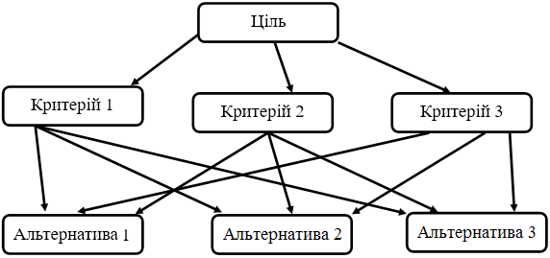
Рисунок 3.1 – Метод аналізу ієрархій
До вирішення такої багатокритеріальної задачі застосуємо метод аналізу ієрархій, який включає два основні кроки [34]. Спочатку для матриць $A_{k}$ парних порівнянь альтернатив за кожним критерієм $k$, а також матриці C парних порівнянь критеріїв знаходять головні власні вектори. Потім всі вектори нормуються і обчислюється вектор індивідуальних рейтингів альтернатив у вигляді зваженої суми головних власних векторів матриць парних порівнянь альтернатив з елементами головного власного вектора матриці парних порівнянь критеріїв в ролі відповідних ваг [35].

3.2 Вибір оптимального протоколу VPN
Вибір оптимального протоколу будемо проводити серед наступних п’яти широко використовуваних провайдерами надання послуг VPN:
- OpenVPN;
- IPSec (IP Security);
- SSTP (Secure Socket Tunneling Protocol);
- PPTP (Point-to-Point tunneling protocol);
- L2TP/IPSec (Layer Two Tunneling Protocol) + IPSec (Internet Protocol Security).
При прийнятті рішення щодо вибору протоколу VPN були визначені наступні п’ять критеріїв: рівень шифрування; швидкість з’єднання; стабільність з’єднання; сумісність; порти.
На рис.3.2 представлено ієрархію рівнів прийняття рішень.
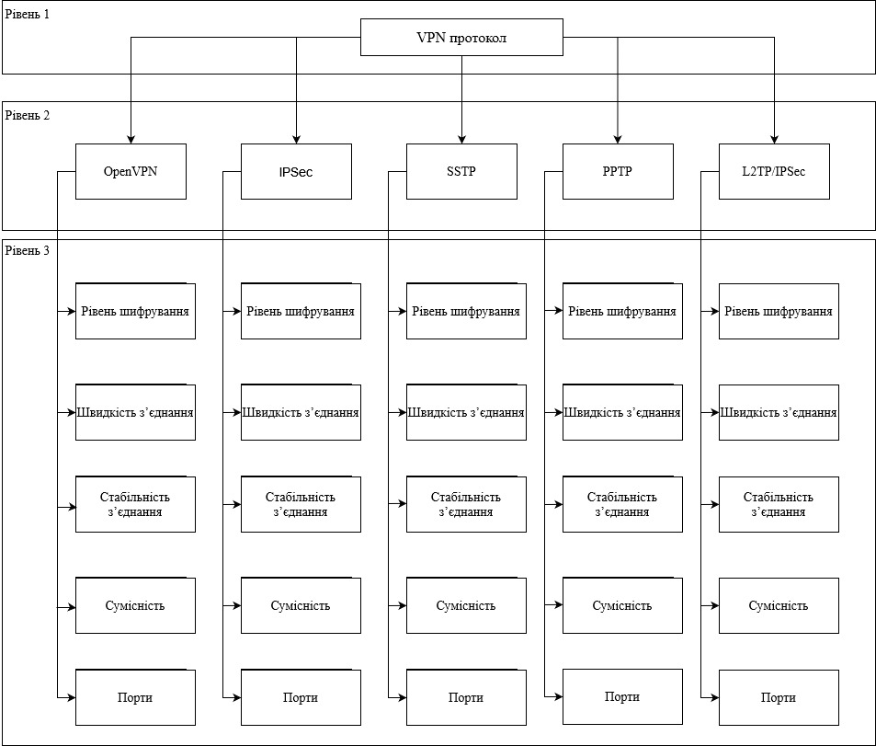
Рисунок 3.2 – Ієрархія рівнів прийняття рішень
Ієрархія рівнів містить три рівні, мінімально необхідних для вирішення проблеми, де кожен нижній рівень має пріоритет відповідно до його безпосереднього верхнього рівня. Відповідне питання щодо розставлення пріоритетів залежить від контексту, а іноді, й від того, хто приймає рішення [36-41].
Наступним кроком є визначення пріоритету. При цьому пріоритетом є оцінка, яка визначає важливість альтернативи або критерію в рішенні. З метою попарного порівняння обраних критеріїв необхідно зробити перетворення вербальних значень в числову шкалу яка як правило має 9 значень табл. 3.1.

Таблиця. 3.1 – Таблиця перетворення
Ступінь важливості | Визначення
1 | Рівне значення
2 | Слабка перевага
3-4 | Помірна перевага
5 | Сильна перевага
6-7 | Дуже сильна перевага
8-9 | Надзвичайна перевага
Так як наша головна задача полягає в забезпеченні надійного захисту інформації яка передається через мережі спеціальних призначень головним критерієм при виборі протоколу VPN є забезпечення надійного шифрування даних. У таблиці 3.2 наведені попарні порівняння між критеріями.
Таблиця 3.2 – Порівняння критеріїв
Критерії | Рівень шифрування | Стабільність з’єднання | Швидкість з’єднання | Сумісність | Порти
Рівень шифрування | 1 | 1 | 2 | 3 | 5
Стабільність з’єднання | 1 | 1 | 2 | 3 | 5
Швидкість з’єднання | 1/2 | 1/2 | 1 | 2 | 3
Сумісність | 1/3 | 1/3 | 1/2 | 1 | 2
Порти | 1/5 | 1/5 | 1/3 | 1/2 | 1
У таблицях 3.3 – 3.7 наведені матриці розрахунку пріоритетів для наступних критеріїв: Рівень шифрування, стабільність з’єднання, швидкість з’єднання, сумісність, порти.

Таблиця 3.3 – Рівень шифрування розрахунок пріоритетів
 | OpenVPN | L2TP/IPsec | IPsec | SSTP | PPTP
OpenVPN | 1 | 1 | 3 | 1 | 6
L2TP/IPsec | 1 | 1 | 3 | 1 | 6
IPsec | 1/3 | 1/3 | 1 | 1 | 3
SSTP | 1 | 1 | 1 | 1 | 6
PPTP | 1/6 | 1/6 | 1/3 | 1/6 | 1
Таблиця 3.4 – Стабільність з’єднання розрахунок пріоритетів
 | OpenVPN | L2TP/IPsec | IPsec | SSTP | PPTP
OpenVPN | 1 | 1 | 1 | 1 | 2
L2TP/IPsec | 1 | 1 | 1 | 1 | 2
IPsec | 1 | 1 | 1 | 1 | 2
SSTP | 1 | 1 | 1 | 1 | 2
PPTP | 1/2 | 1/2 | 1/2 | 1/2 | 1
Таблиця 3.5 – Швидкість з’єднання розрахунок пріоритетів
 | OpenVPN | L2TP/IPsec | IPsec | SSTP | PPTP
OpenVPN | 1 | 3 | 2 | 1 | 1/2
L2TP/IPsec | 1/3 | 1 | 1/2 | 1/3 | 1/6
IPsec | 1/2 | 2 | 1 | 1/2 | 1/4
SSTP | 1 | 3 | 2 | 1 | 1/2
PPTP | 2 | 6 | 4 | 2 | 1

Таблиця 3.6 – Сумісність розрахунок пріоритетів
 | OpenVPN | L2TP/IPsec | IPsec | SSTP | PPTP
OpenVPN | 1 | 1/3 | 1/3 | 4 | 1/3
L2TP/IPsec | 3 | 1 | 1 | 7 | 1
IPsec | 3 | 1 | 1 | 7 | 1
SSTP | 1/4 | 1/7 | 1/7 | 1 | 1/7
PPTP | 3 | 1 | 1 | 7 | 1

Таблиця 3.7 – Порти розрахунок пріоритетів
 | OpenVPN | L2TP/IPsec | IPsec | SSTP | PPTP
OpenVPN | 1 | 4 | 3 | 1 | 7
L2TP/IPsec | 1/4 | 1 | 1/2 | 1/4 | 1/5
IPsec | 1/3 | 2 | 1 | 1/3 | 3
SSTP | 1 | 4 | 3 | 1 | 7
PPTP | 1/7 | 5 | 1/3 | 1/7 | 1
Наступним кроком буде нормування матриць:
- знаходимо суму елементів кожного стовпця (табл.3.8);
- ділимо всі елементи матриці на суму елементів відповідного стовпця (табл.3.9).

Таблиця 3.8 – Знаходження суми елементів
 | Рівень шифрування | Стабільність з’єднання | Швидкість з’єднання | Сумісність | Порти
Рівень шифрування | 1 | 1 | 2 | 3 | 5
Стабільність з’єднання | 1 | 1 | 2 | 3 | 5
Швидкість з’єднання | 0,5 | 0,5 | 1 | 2 | 3
Сумісність | 0,33 | 0,33 | 0,5 | 1 | 2
Порти | 0,2 | 0,2 | 0,33 | 0,5 | 1
Сума | 3,03 | 3,03 | 5,83 | 9,5 | 16
Таблиця 3.9 – Ділення елементів матриці на суму
 | Рівень шифрування | Стабільність з’єднання | Швидкість з’єднання | Сумісність | Порти
Рівень шифрування | 0,33 | 0,33 | 0,34 | 0,32 | 0,31
Стабільність з’єднання | 0,33 | 0,33 | 0,34 | 0,32 | 0,31
Швидкість з’єднання | 0,17 | 0,17 | 0,17 | 0,21 | 0,19
Сумісність | 0,11 | 0,11 | 0,09 | 0,11 | 0,13
Порти | 0,07 | 0,07 | 0,06 | 0,05 | 0,06
Знаходимо середнє арифметичне для кожного рядка матриці (таб 3.10).

Таблиця 3.10 – Знаходження середнього арифметичного
 | Рівень шифру-вання | Стабільність з’єднання | Швидкість з’єднання | Сумісність | Порти | Середнє значення
Рівень шифрування | 0,33 | 0,33 | 0,34 | 0,32 | 0,31 | 0,33
Стабільність з’єднання | 0,33 | 0,33 | 0,34 | 0,32 | 0,31 | 0,33
Швидкість з’єднання | 0,17 | 0,17 | 0,17 | 0,21 | 0,19 | 0,18
Сумісність | 0,11 | 0,11 | 0,09 | 0,11 | 0,13 | 0,11
Порти | 0,07 | 0,07 | 0,06 | 0,05 | 0,06 | 0,06
Отриманий стовпець задає «ваги» критеріїв з точки зору поставленої мети (табл.3.11).
Таблиця 3.11 – Вага критеріїв
 | Вага в частках | Вага у відсотках
Рівень шифрування | 0,33 | 32,63
Стабільність з’єднання | 0,33 | 32,63
Швидкість з’єднання | 0,18 | 17,99
Сумісність | 0,11 | 10,68
Порти | 0,06 | 6,07
Повторюємо вище зроблені дії для матриць попарного порівняння за критеріями. У підсумку отримуємо стовпчики вагових коефіцієнтів об'єктів порівняння з точки зору відповідності окремими критеріями (табл.3.12-3.16)

Таблиця 3.12 – Рівень шифрування вагові коефіцієнти
Рівень шифрування | Вага в частках | Вага у відсотках
OpenVPN | 0,29 | 28,93
L2TP/IPsec | 0,29 | 28,93
IPsec | 0,14 | 13,72
SSTP | 0,24 | 24,12
PPTP | 0,04 | 4,30
Таблиця 3.13 – Стабільність з’єднання вагові коефіцієнти
Стабільність з’єднання | Вага в частках | Вага у відсотках
OpenVPN | 0,22 | 22,22
L2TP/IPsec | 0,22 | 22,22
IPsec | 0,22 | 22,22
SSTP | 0,22 | 22,22
PPTP | 0,11 | 11,11
Таблиця 3.14 – Швидкість з’єднання вагові коефіцієнти
Швидкість з’єднання | Вага в частках | Вага у відсотках
OpenVPN | 0,21 | 20,64
L2TP/IPsec | 0,06 | 6,45
IPsec | 0,11 | 10,99
SSTP | 0,21 | 20,64
PPTP | 0,41 | 41,28
Таблиця 3.15 – Сумісність вагові коефіцієнти
Сумісність | Вага в частках | Вага у відсотках
OpenVPN | 0,11 | 10,73
L2TP/IPsec | 0,29 | 28,53
IPsec | 0,29 | 28,53
SSTP | 0,04 | 3,68
PPTP | 0,29 | 28,53

Таблиця 3.16 – Порти вагові коефіцієнти
Порти | Вага в частках | Вага у відсотках
OpenVPN | 0,35 | 35,06
L2TP/IPsec | 0,06 | 6,42
IPsec | 0,13 | 13,20
SSTP | 0,35 | 35,06
PPTP | 0,10 | 10,25
В результаті було сформовано: вектор ваг критеріїв (табл 3.17); матриця ваг альтернатив за кожним критерієм (табл.3.18).
Таблиця 3.17 – Вектор ваг критеріїв
 | Вага в частках
Рівень шифрування | 0,33
Стабільність з’єднання | 0,33
Швидкість з’єднання | 0,18
Сумісність | 0,11
Порти | 0,06
Таблиця 3.18 – Матриця ваг альтернатив
 | Рівень шифрування | Стабільність з’єднання | Швидкість з’єднання | Сумісність | Порти
OpenVPN | 0,29 | 0,22 | 0,21 | 0,11 | 0,35
L2TP/IPsec | 0,29 | 0,22 | 0,06 | 0,29 | 0,06
IPsec | 0,14 | 0,22 | 0,11 | 0,29 | 0,13
SSTP | 0,24 | 0,22 | 0,21 | 0,04 | 0,35
PPTP | 0,04 | 0,11 | 0,41 | 0,29 | 0,10
Множимо отриману матрицю на стовпець за правилом рядок на стовпець (матрично), отримуємо ваги альтернатив з точки зору досягнення мети:
$$\left(\begin{matrix}0,29 & 0,22 & 0,21 & 0,11 & 0,35 \\ 0,29 & 0,22 & 0,06 & 0,29 & 0,06 \\ 0,14 & 0,22 & 0,11 & 0,29 & 0,13 \\ 0,24 & 0,22 & 0,21 & 0,04 & 0,35 \\ 0,04 & 0,11 & 0,41 & 0,29 & 0,1\end{matrix}\right)*\left(\begin{matrix}0,33 \\ 0,33 \\ 0,18 \\ 0,11 \\ 0,06\end{matrix}\right)=\left(\begin{matrix}0,24 \\ 0,21 \\ 0,18 \\ 0,21 \\ 0,16\end{matrix}\right)$$
В результаті отримуємо ваги альтернатив з точки зору досягнення поставленої мети (табл.3.19):
Таблиця 3.19 – Ваги альтернатив
 | Вага в частках | Вага у відсотках
OpenVPN | 0,24 | 23,68
L2TP/IPsec | 0,21 | 21,29
IPsec | 0,18 | 17,55
SSTP | 0,21 | 21,36
PPTP | 0,16 | 16,13
Звідси маємо, що OpenVPN є найкращим вибором згідно з нашими критеріями оцінювання. Результати розрахунків в середі Microsoft Exel наведені в додатку А

Висновок до третього розділу
Під час створення віртуальної мережі виникає складне завдання щодо вибору оптимального з позиції захисту інформації протоколу VPN. Цей процес вибору потребує обрання методу прийняття рішення та визначення критеріїв порівняння і пріоритетів їх важливості.
В умовах невизначеності, коли не має достатньої інформації про систему одним із варіантів рішення задачі оптимізації є застосування методу аналізу ієрархій.
На основі обраного методу аналізу ієрархій за п’ятьма критеріями оцінювання (рівень шифрування, стабільність з’єднання, швидкість з’єднання, сумісність, порти) за допомогою розрахунків в середі Excel серед п’яти найбільш використовуваних провайдерами протоколів VPN (OpenVPN, L2TP/IPsec, IPsec, SSTP, PPTP) було визначено оптимальний з позиції захисту інформації та стабільності з’єднання протокол VPN. Таким протоколом є OpenVPN.

ВИСНОВОК
При побудові мереж спеціального призначення для підрозділів Збройних Сил України, Служби безпеки України, Міністерства Внутрішніх справ, інших спеціальних та силових структур України в умовах ведення гібридної війни Російської Федерації проти України та обмежених матеріальних ресурсах виникає питання щодо обрання найбільш сучасної та безпечної технології передачі інформації мережею Internet. На сьогоднішній день цим вимогам відповідає технологія побудови мережі з використанням технології VPN. Ця технологія як один із елементів комплексної системи захисту інформації, що передається у мережах спеціального призначення, дозволить захистися від кібератак, які можуть завдати значної шкоди економіці, національній безпеці та національним інтересам країни.
Успішність використання провайдерами технології VPN обумовлена рядом переваг серед яких: економія коштів при організації та обслуговуванні віртуальної комп’ютерної мережі в порівнянні з орендованими виділеними лініями; забезпечення високого рівня безпеки на всьому етапі передачі та прийому даних між користувачами мережі; надійність мережі.
Протокол VPN - це набір інструкцій, які використовуються при встановленні безпечного з'єднання між двома пристроями. Вибір оптимального протоколу VPN, залежить від вимог користувача мережі. На основі проведеного аналізу існуючих протоколів VPN обрано у якості найшвидшого протоколу протокол WireGuard; найбільш безпечний – OpenVPN; найкращий по стабільності роботи – OpenVPN; найбільш сумісний з різними платформами – L2TP/IPSec; найпростіший для налаштування – PPTP.
Вибір оптимального з позиції захисту інформації протоколу VPN є складним завданням при створенні мережі спеціального призначення. Найчастіше використовуються п’ять протоколів VPN: OpenVPN, L2TP/IPsec, IPsec, SSTP, PPTP Одним із варіантів рішення задачі оптимізації є застосування методу аналізу ієрархій. За результатами розрахунків за обраним методом прийняття рішення оптимальним з позиції захисту інформації та стабільності з’єднання є протокол OpenVPN. Застосування даного протоколу в мережах спеціального призначення дасть можливість підвищити ефективність захисту інформації в мережах спеціального призначення.
Отже мета роботи щодо підвищення ефективності захисту інформації в мережах спеціального призначення за рахунок проведення комплексного аналізу ключових тенденцій розвитку технології VPN та раціонального вибору протоколу досягнута.
Напрямом подальших досліджень є аналіз, порівняння та застосування інших методів прийняття оптимальних рішень під час вибору протоколів VPN при створенні мереж спеціального призначення.

СПИСОК ВИКОРИСТАНИХ ДЖЕРЕЛ
- Virtual Private Network (VPN) Market Size 2021 [Електронний ресурс] – Режим доступу до ресурсу: https://www.gminsights.com/industry-analysis/virtual-private-network-vpn-market.
- What Is a Virtual Private Network [Електронний ресурс] – Режим доступу до ресурсу: https://www.toolbox.com/collaboration/remote-support/articles/what-is-a-virtual-private-network/
- Комп’ютерна мережа [Електронний ресурс] – Режим доступу до ресурсу: https://dic.academic.ru/dic.nsf/business/14652.
- Комп'ютерні мережі: [навчальний посібник] / А. Г. Микитишин, М. М. Митник, П. Д. Стухляк, В. В. Пасічник. — Львів: «Магнолія 2006», 2013. — 256 с.
- Буров Є. В. Комп'ютерні мережі: підручник / Євген Вікторович Буров. — Львів: «Магнолія 2006», 2010. — 262 с.
- Класифікація і рішення VPN [Електронний ресурс] – Режим доступу до ресурсу: http://5fan.ru/wievjob.php?id=17305
- VPN Encryption (All You Need to Know) [Електронний ресурс] – Режим доступу до ресурсу: https://www.cactusvpn.com/beginners-guide-to-vpn/vpn-encryption/#vpn-encryption.
- Ємець В. Сучасна криптографія. Основні поняття / В. Ємець, А. Мельник, Р. Попович. – Львів : Бак, 2003. – 144 с.
- Основи інформаційної безпеки / С. В. Кавун, О. А. Смірнов, В. Ф. Столбов – Кіровоград : Вид. КНТУ, 2012. – 414 с.
- Кузнецов О. О. Захист інформації в інформаційних системах. Методи традиційної криптографії : навч. посібн. / О. О. Кузнецов, С. П. Євсеєв, О. Г. Король. – Х. : Вид. ХНЕУ, 2010. – 316 с.
- Остапов С. Е. Основи криптографії / С. Е. Остапов, Л. О. Валь. – Чернівці : Книги ХХІ, 2008. – 188 с.
- Остапов С.Е. Технології захисту інформації: навч. посіб. / С.Е. Остапов, С.П. Євсеєв, О.Г. Король. – Х.: ХНЕУ, 2013. – 476 с.
- Benefits of a VPN [Електронний ресурс] – Режим доступу до ресурсу: https://www.fortinet.com/resources/cyberglossary/benefits-of-vpn.
- Медведев Н. Г. Аспекти інформаційної системи віртуальних приватних мереж / Н. Г. Медведев, Д.В. Москалик - К: Европ.. ун-та, 2002.
- Бурячок В. Л. Технології забезпечення безпеки мережевої інфраструктури. [Підручник] / В. Л. Бурячок, А. О. Аносов, В. В. Семко, В. Ю. Соколов, П. М. Складанний. – К.: КУБГ, 2019. – 218 с
- What Is a VPN Protocol & What Is the Best VPN Protocol? [Електронний ресурс] – Режим доступу до ресурсу: https://www.cactusvpn.com/beginners-guide-to-vpn/vpn-protocol/#definition.
- What Is PPTP? [Електронний ресурс] – Режим доступу до ресурсу: https://www.cactusvpn.com/beginners-guide-to-vpn/what-is-pptp/.
- What Is L2TP [Електронний ресурс] – Режим доступу до ресурсу: https://www.cactusvpn.com/beginners-guide-to-vpn/what-is-l2tp/.
- What Is IPSec and How Does it Work? [Електронний ресурс] – Режим доступу до ресурсу: https://www.cactusvpn.com/beginners-guide-to-vpn/what-is-ipsec/.
- What Is IKEv2? [Електронний ресурс] – Режим доступу до ресурсу: https://www.cactusvpn.com/beginners-guide-to-vpn/what-is-ikev2/.
- What Is OpenVPN & How Does OpenVPN Work? [Електронний ресурс] – Режим доступу до ресурсу: https://www.cactusvpn.com/beginners-guide-to-vpn/what-is-openvpn/.
- What Is SoftEther? [Електронний ресурс] – Режим доступу до ресурсу: https://www.cactusvpn.com/beginners-guide-to-vpn/what-is-softether/.
- What Is SSTP? [Електронний ресурс] – Режим доступу до ресурсу: https://www.cactusvpn.com/beginners-guide-to-vpn/what-is-sstp/.
- What Is WireGuard? [Електронний ресурс] – Режим доступу до ресурсу: https://www.cactusvpn.com/beginners-guide-to-vpn/what-is-wireguard/.
- Ehrgott M. Multicriteria optimization. 2nd ed. Berlin, Springer Press, 2005, 323 p.
- Saaty T. Decision making with the analytic hierarchy process. // International Journal of Services Sciences. 2008. № 1 (1)
- Saaty T. L. The analytic hierarchy process: planning, priority setting, resource allocation. New York, McGraw-Hill, 1980, 281 p..
- Gavalec M., Ram´ık J., Zimmermann K. Decision making and optimization. Cham, Springer Press,2015, 225 p. (Vol. 677 of Lecture Notes in Economics and Mathematical Systems)
- Krivulin N. Rating alternatives from pairwise comparisons by solving tropical optimization problems. 2015 12th International Conference on Fuzzy Systems and Knowledge Discovery (FSKD), IEEE, 2015, pp. 162–167.
- Krivulin N. Using tropical optimization techniques to evaluate alternatives via pairwise comparisons. 2016 Proceedings 7th SIAM Workshop on Combinatorial Scientific Computing. SIAM, 2016, pp. 62–72.
- van Laarhoven P. J. M., Pedrycz W. A fuzzy extension of Saaty’s priority theory. Fuzzy Sets and Systems, 1983, vol. 11, no. 1–3, pp. 229–241.
- Ahn B. S. The analytic hierarchy process with interval preference statements. Omega, 2017, vol. 67, pp. 177–185.
- Podinovski V. V. Interval articulation of superiority and precise elicitation of priorities. European J. Oper. Res., 2007, vol. 180, no. 1, pp. 406–417.
- Koczkodaj W. W., Orlowski M. Computing a consistent approximation to a generalized pairwise comparisons matrix. Comput. Math. Appl., 1999, vol. 37, no. 3, pp. 79–85.
- Gonz´alez-Pach´on J., Rodr´ıguez-Galiano M. I., Romero C. Transitive approximation to pairwise comparison matrices by using interval goal programming. J. Oper. Res. Soc., 2003, vol. 54, no. 5, pp. 532–538.
- Dahl G. A method for approximating symmetrically reciprocal matrices by transitive matrices. Linear Algebra Appl., 2005, vol. 403, pp. 207–215.
- Golan J. S. Semirings and affine equations over them. New York, Springer Press, 2003, 256 p. (Vol. 556 of Mathematics and its Applications)
- Fishburn, P. Conjoint measurement in utility theory with incomplete product sets // Journal of Mathematical Psychology, 1967. № 4(1): 104-119.
- Simanaviciene R. and Ustinovichius L. Sensitivity analysis for multiple criteria decision-making methods: TOPSIS and SAW. // Procedia Social and Behavioral Sciences. 2010. № 2.
- Heidergott B., Olsder G. J., van der Woude J. Max Plus at work. Princeton, Princeton University Press, 2006, 226 p. (Princeton Series in Applied Mathematics)
- Математичні методи вирішення багатокритеріальних завдань [Електронний ресурс] – Режим доступу до ресурсу: https://dspace.khadi.kharkov.ua/dspace/bitstream/123456789/2459/1/16.pdf.

ДОДАТОК А
РЕЗУЛЬТАТ РОБОТИ В EXEL
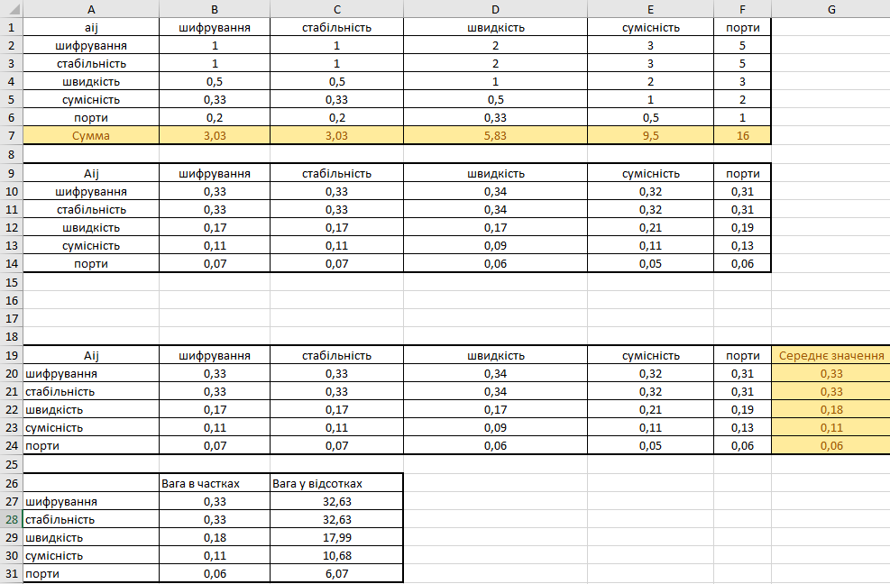
Рисунок А.1 – Розрахунок ваги критеріїв
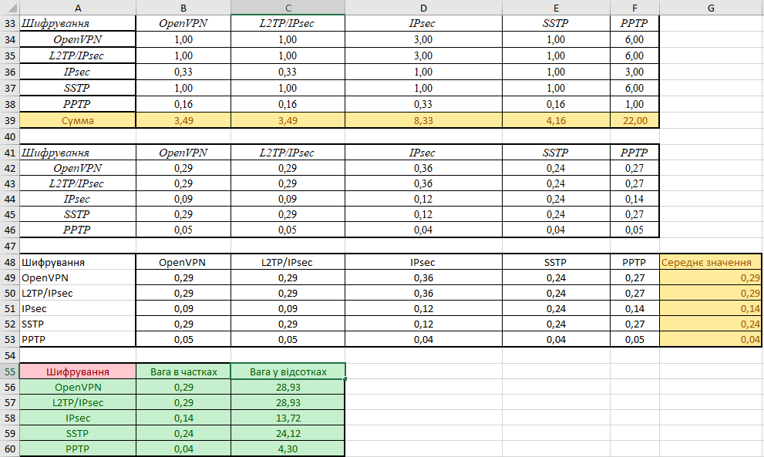
Рисунок А.2 – Розрахунок ваги критерія шифрування
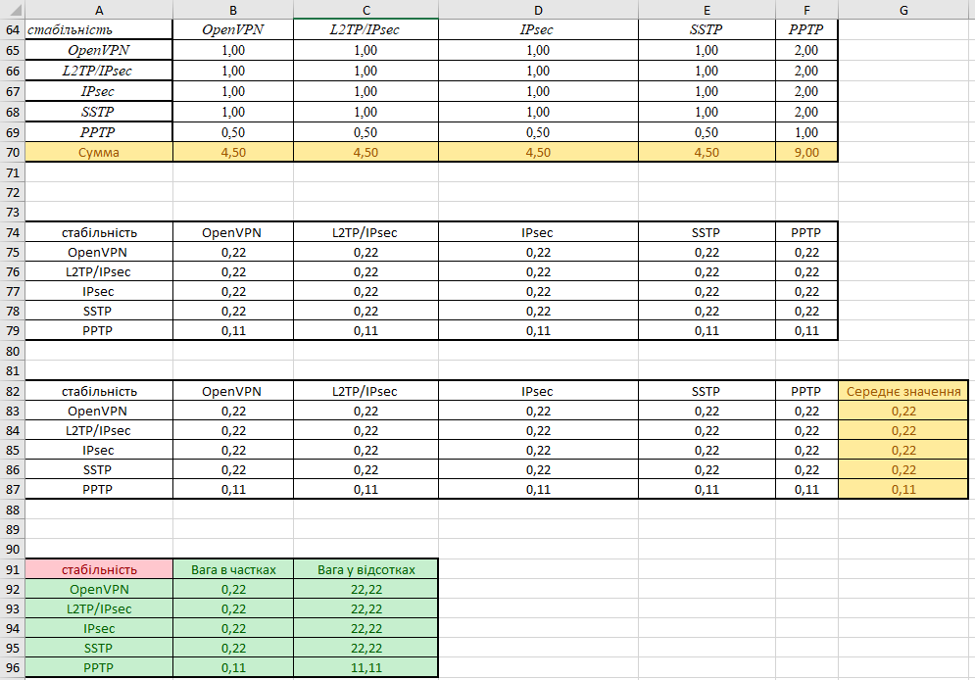
Рисунок А.3 – Розрахунок ваги критерія стабільність
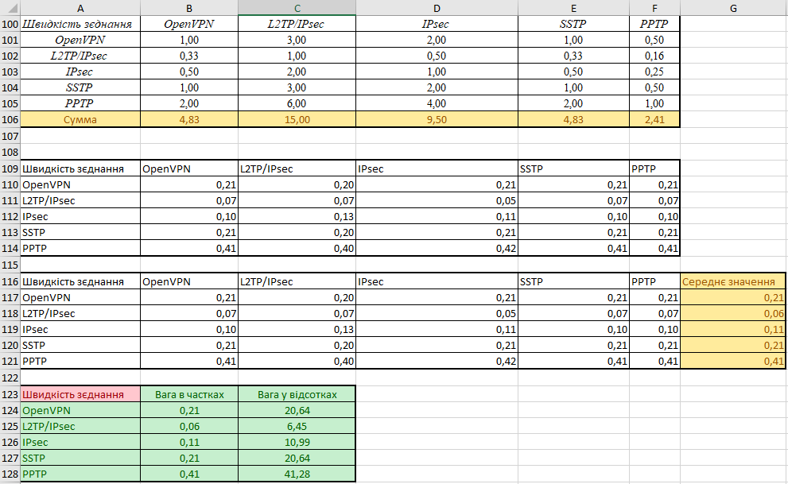
Рисунок А.4 – Розрахунок ваги критерія швидкість з’єднання
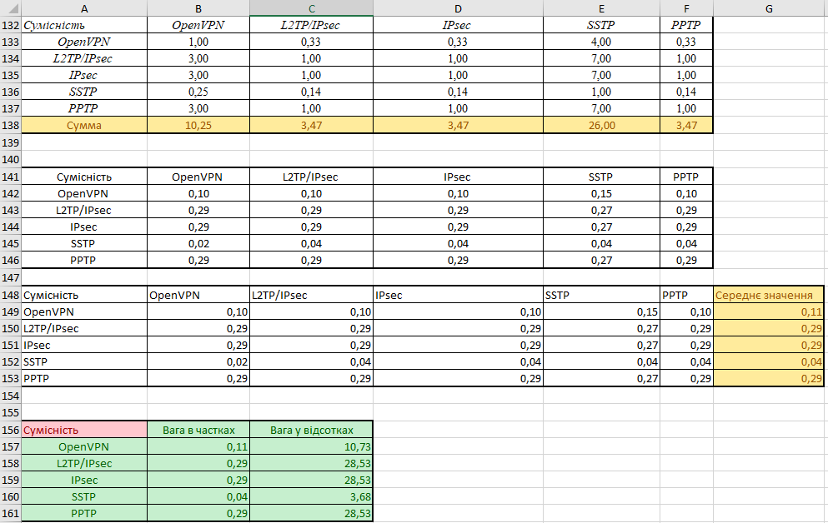
Рисунок А.5 – Розрахунок ваги критерія сумісність
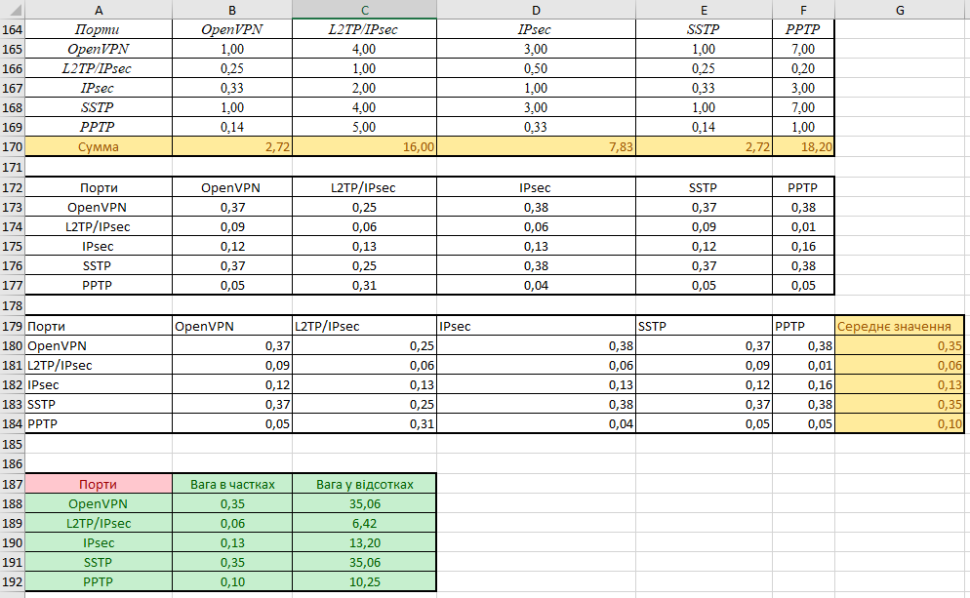
Рисунок А.6 – Розрахунок ваги критерія порти
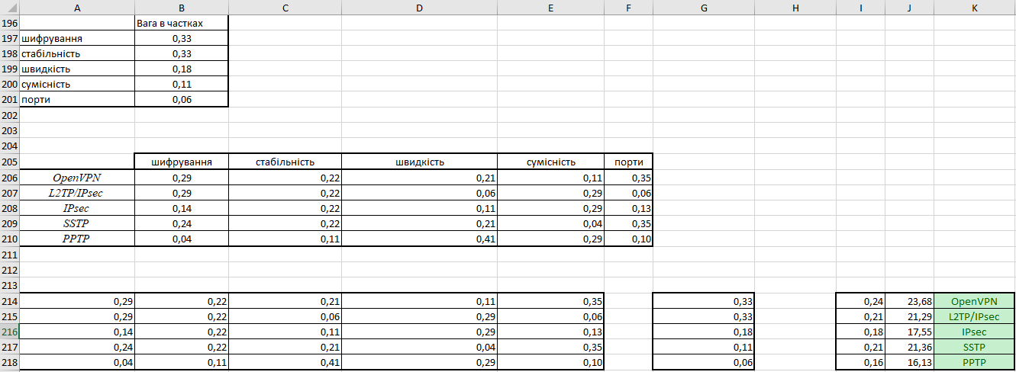
Рисунок А.7 – Ваги альтернатив з точки зору досягнення поставленої мети

